**YOLOv1、YOLOv2、YOLOv3目标检测算法原理与实战**

1.6万 191 2024-08-12 09:00:46

<https://www.bilibili.com/video/BV1WT421r72w/?spm_id_from=333.1387.homepage.video_card.click&vd_source=4212b105520112daf65694a1e5944e23>

# 5.1、yolov3实战课程先导

01:56

## 1)数据集

1.1) VOC数据集

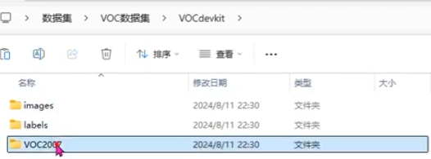

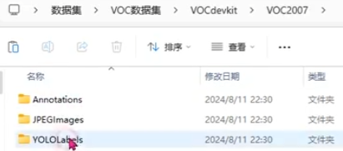

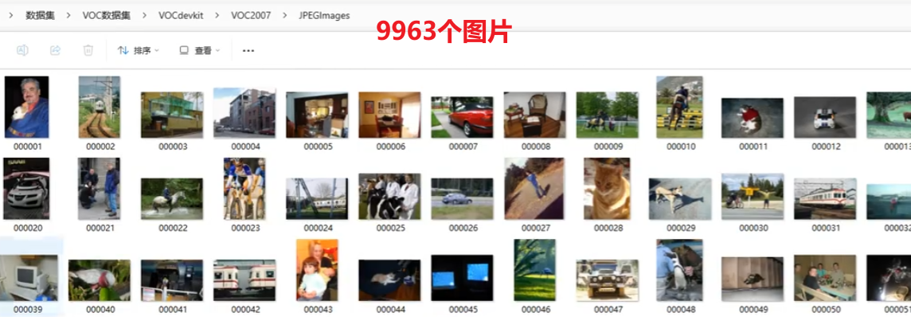

1.2) 是否佩戴口罩数据集

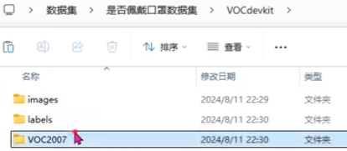

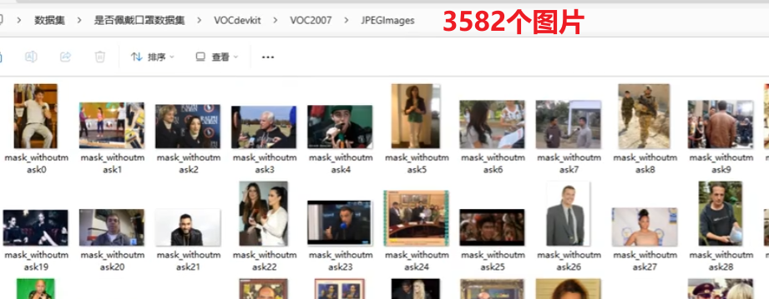

2)文档

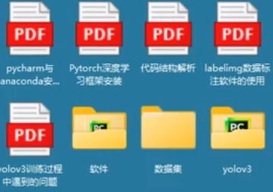

# 5.2、pycharm与anaconda的安装

11:58

**《Pycharm 及其 anaconda 安装教程》**

安装之前我需要强调一点，pycharm 和 anaconda 这两个软件每年都在不断的更新，这就会导致新的版本和旧的版本会有点差异，可能会导致你用别的版本的软件安装过程中和我的版本安装过程中会有差异，因此如果你是新手，请和我视频中的 pycharm 和 anaconda 版本严格保持一致。课程资料中也会提供对应版本的安装包。具体软件版本如下

(a)Anaconda3-2023.07-2-Windows-x86_64

(b)pycharm-community-2023.2.1

1、Pycharm 安装教程

1.1、Pycahrm 下载

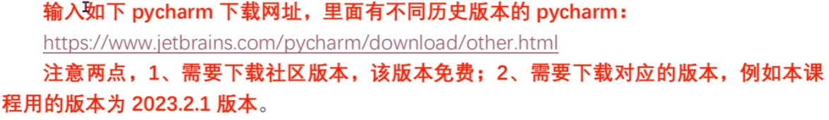

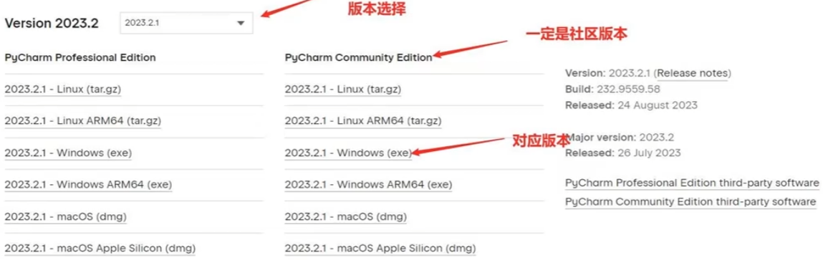

1.2、Pycahrm 安装

如果你下载好了本课程对应的版本 pycharm_安装包，该安装包是一个 exe 文件。双击

exe 进行安装，按如下步骤:

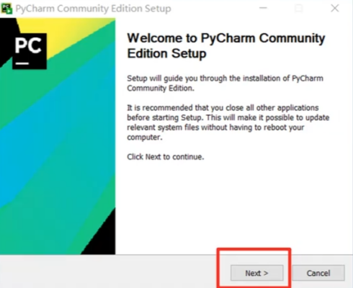

上述步骤会跳转到如图的步骤，该步骤是安装路径，默认路径是安装在盘，但是不建议放到c盘，我是安装在 D盘，同时路径中不要有中文，以免后续有各种奇怪的问题。

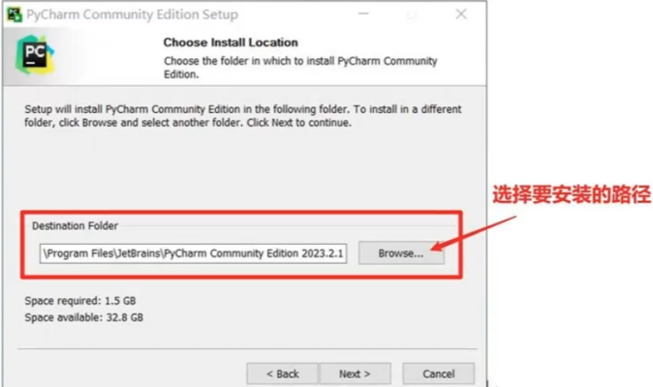

上述步骤后，跳转到如下步骤，将所有的框全部勾选上

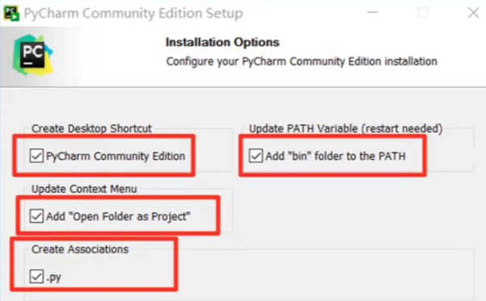

点击安装，开始安装即可

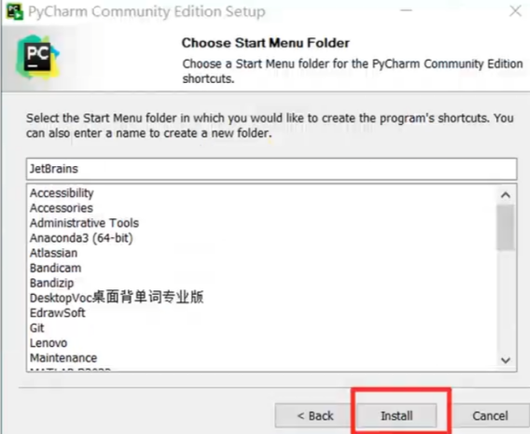

安装完毕，点击完成即可。

2、anaconda安装

2.1、anaconda 下载

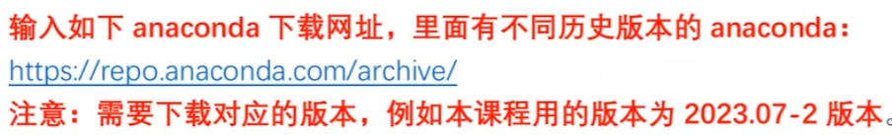

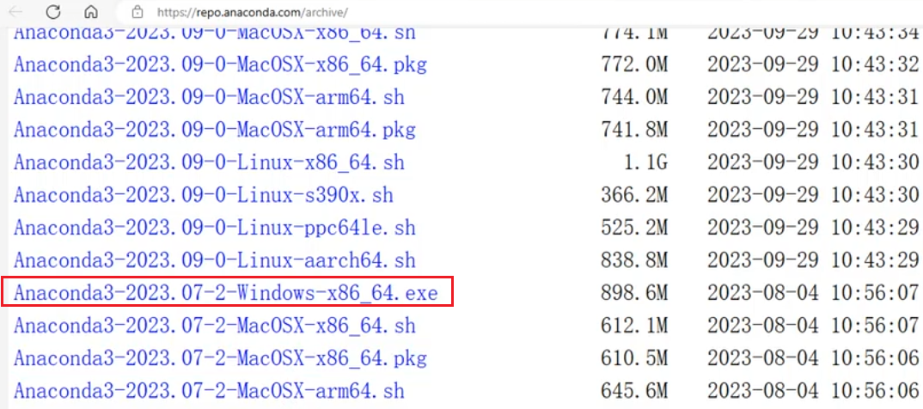

2.2、anaconda 安装

下载完成，会有一个安装包的 exe，双击exe 进行安装，按如下步骤

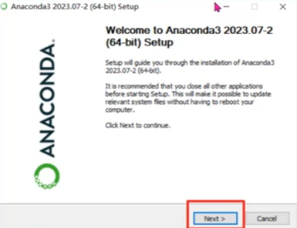

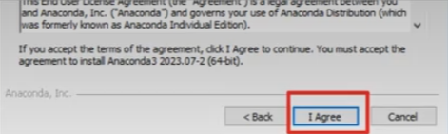

这里一定要选择 just me， 否则在后续创建环境的时候会出各种各样的问题

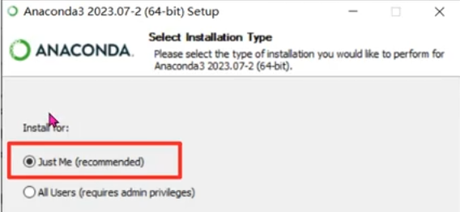

这里安装路径的选择，一定最好不要放在默认路径，默认路径在C盘，最好在其他盘中创建路径，并记住按路径。因为后续在安装各种环境的时候环境占用空间很大，放在c盘空间会不够。

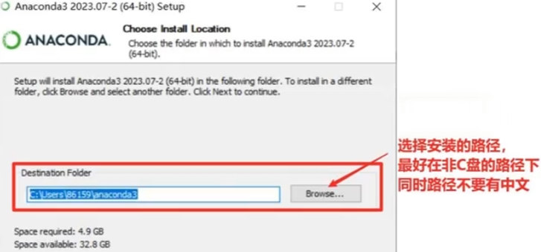

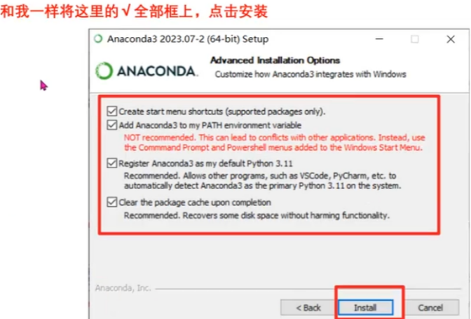

这里下载安装在最后一段可能需要一些时间，请安心等待

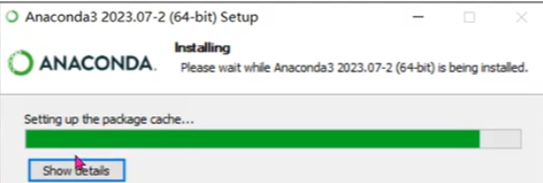

安装完毕以后，在电脑的开始键里面就有安装好的 anaconda

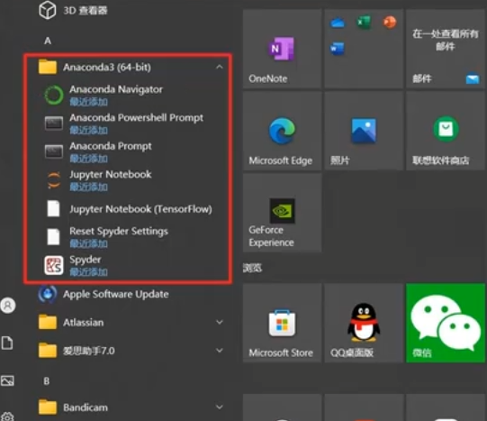

# 5.3、python环境安装06:55

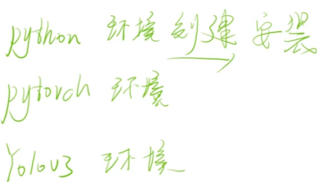

2.3、Anaconda中 Python 环境的创建

点击图标 anaconda prompt,会弹出一个黑框

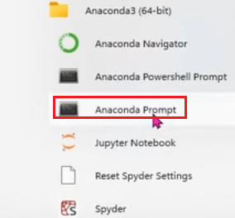

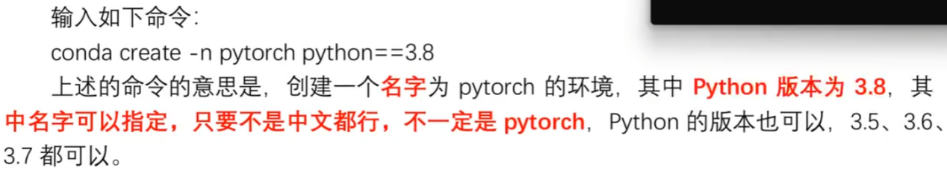

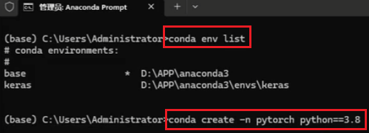

创建环境的时候 Solving environment 一直卡着转圈圈

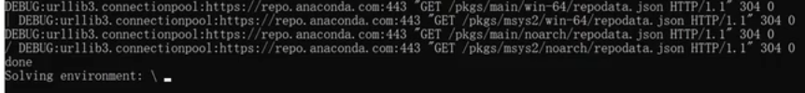

可以去网上搜对应的问题解决方案

会跳出如下界面，输入y，表示下载对应的环境依赖包

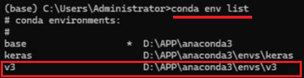

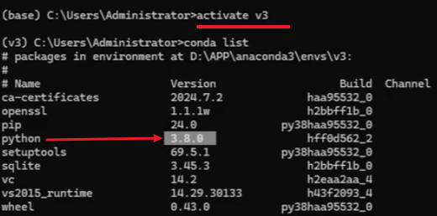

# 5.4、pytorch环境安装12:53

《pytorch 与深度学习环境安装》

## 1)NVIDIA 驱动安装与更新

按如下步骤找到自己显卡的型号，可以看到我的显卡是 3060

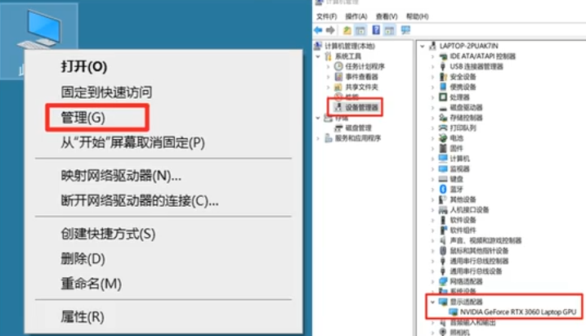

有显卡驱动的，可以直接在桌面右键，找到英伟达驱动控制面板打开就好了

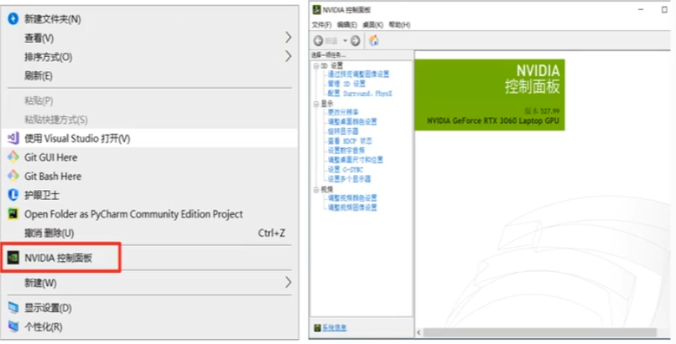



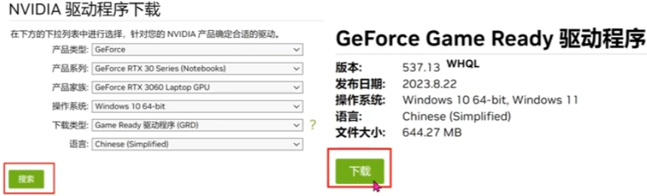

下载安装完以后，我们查看支持 cuda 驱动的支持最高版本 cuda tookit。

按下 win+R 组合键，打开 cmd 命令窗口。输入如下的命令:

nvidia-smi

得到如下的结果，可以看到我的显卡驱动支持的最高版本 cuda tookit是 12.0，版本是

向下兼容的，因此只要安装向下兼容的 cuda tookit 版本即可。

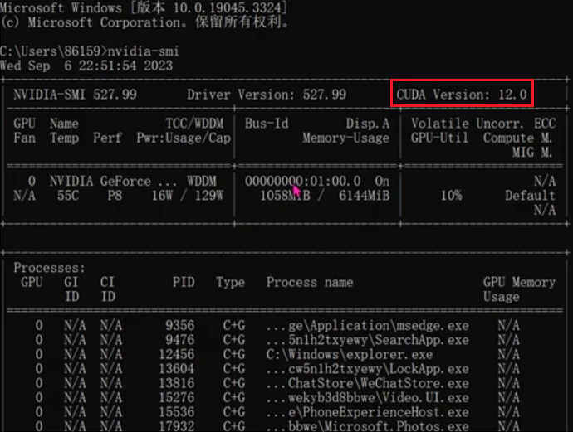

## 2)pytorch的GPU深度学习环境安装

输入如下 pytorch 下载网址: https://pytorch.org/，打开的网址如下图所示(随着时间的流程官网页面也会更新)。

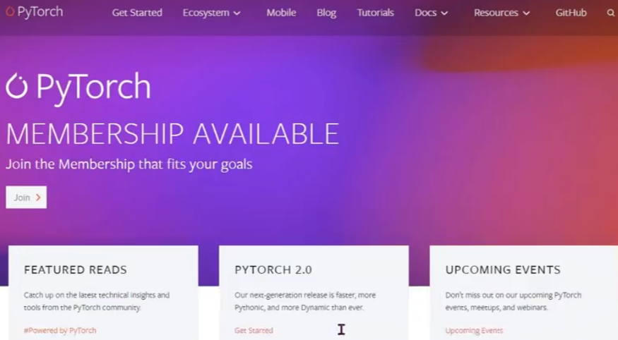

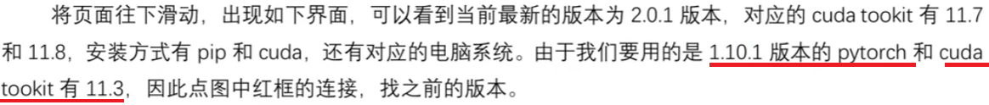

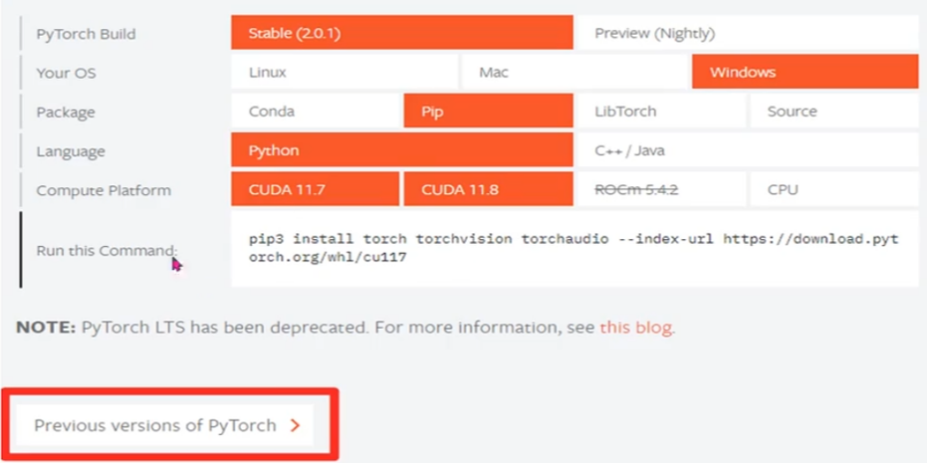

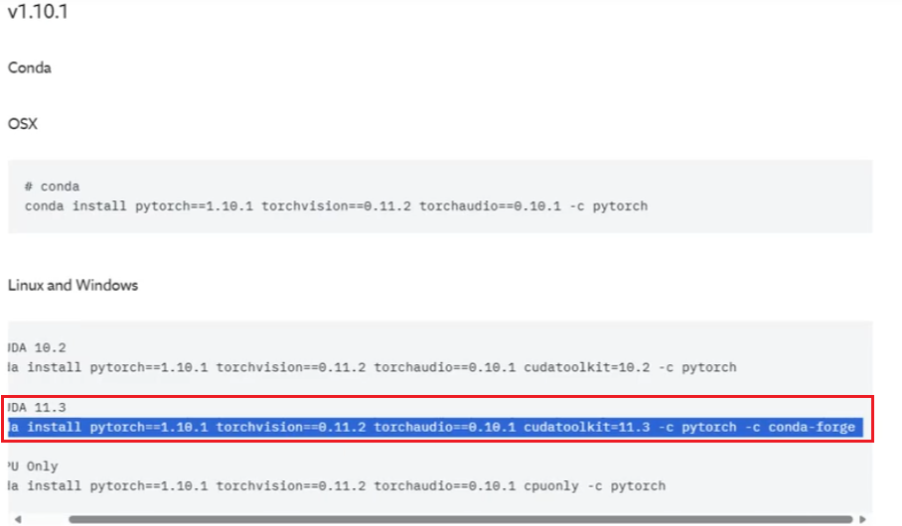

上面完整的命令可能会一直转圈圈，用下面没有-c conda-forge的命令可以解决

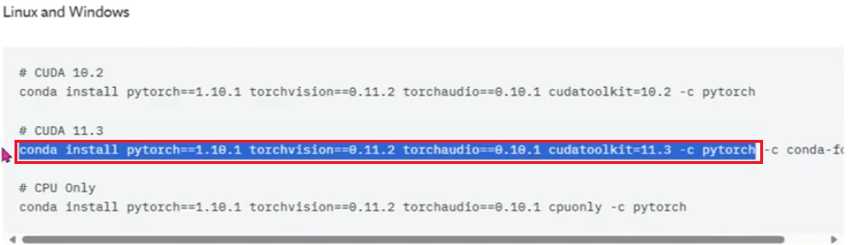



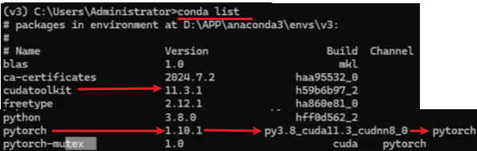

# 5.5、yolov3代码背景介绍07:39

1)原始的yolov3代码是基于DarkNet网络架构写的。

2)美国的Ultralytics公司（ultralytics.com/zh）在写了yolov5后，基于pytorch又重写了yolov3的代码（github库路径 <https://github.com/ultralytics/yolov3.git> ）。

3)本课程用的代码是Ultralytics公司的 <https://github.com/ultralytics/yolov3/tree/v9.6.0> ，炮哥做了很全的注释，包含了相关资源。

4）如何从github上下载某个版本的代码：

在本地选择一个目录，打开命令行窗口，输入以下命令：

git clone -b [分支名称或版本号] [仓库的URL地址] 。

例如，如果要下载某个项目的 v1.0 版本，可以执行

git clone -b v1.0 [https://github.com/username/repo.git](https://github.com/username/repo.git，)

其中 https://github.com/username/repo.git 是仓库的实际 URL.

5)如何下载 [https://github.com/ultralytics/yolov3/tree/v9.6.0](https://github.com/ultralytics/yolov3/tree/v9.6.0" \t "https://www.doubao.com/chat/_blank)

答：

5.1)方法1命令行方式：

打开命令行工具（在 Windows 上是 “命令提示符” 或 “PowerShell”，在 Linux 和 Mac 上是 “终端”），然后使用以下 Git 命令来克隆指定版本的代码：

git clone -b v9.6.0 https://github.com/ultralytics/yolov3.git

这里的-b v9.6.0表示要克隆v9.6.0版本的分支。https://github.com/ultralytics/yolov3.git是代码仓库的 URL。Git 会将指定版本的代码下载到一个名为 “yolov3” 的本地文件夹中。

5.2)通过 GitHub 界面下载（适合少量下载）

A)打开浏览器，访问[https://github.com/ultralytics/yolov3/tree/v9.6.0](https://github.com/ultralytics/yolov3/tree/v9.6.0" \t "https://www.doubao.com/chat/_blank)。

B)在页面的右上角，有一个绿色的 “Code” 按钮，点击它。

C)在弹出的菜单中，选择 “Download ZIP”。这将下载一个包含v9.6.0版本代码的压缩文件。下载完成后，你可以将其解压到你想要的本地目录中。不过这种方法不会创建一个可以方便地与远程仓库同步更新的本地 Git 仓库。

# 5.6、yolov3环境安装07:34

## 1)配置pycharm的python解释器

点击pycharm右下角

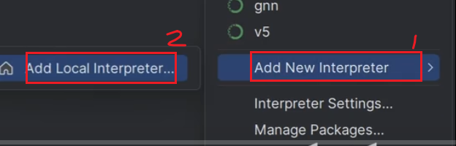

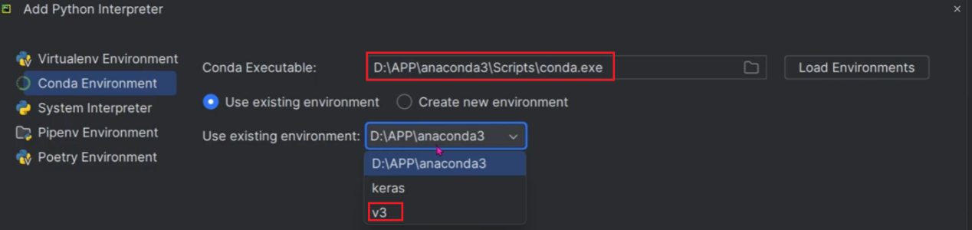

## 2)安装reqirements.txt里的依赖

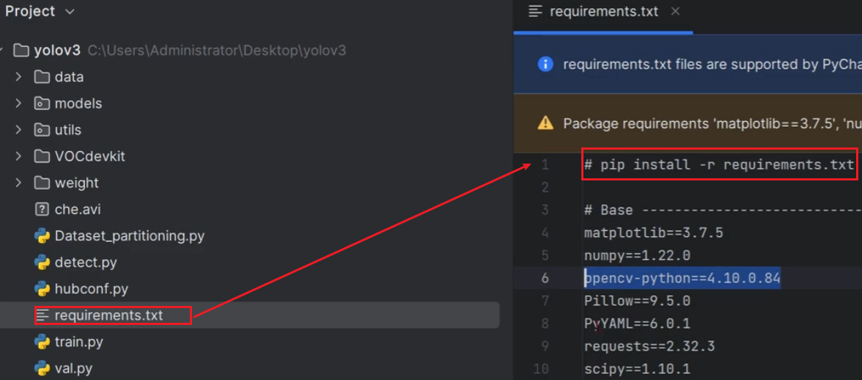

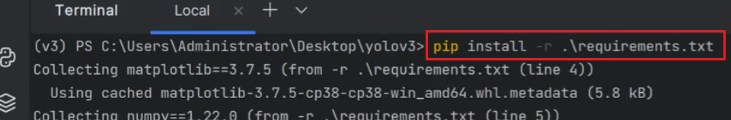

用conda list命令查看安装结果

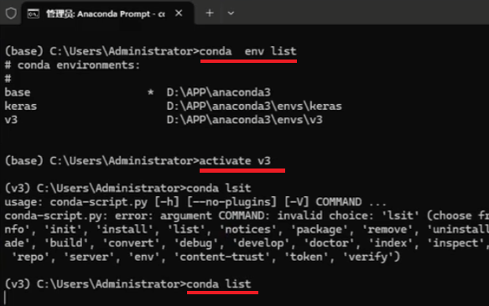

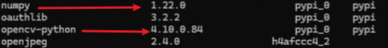

## 3)用detect.py验证

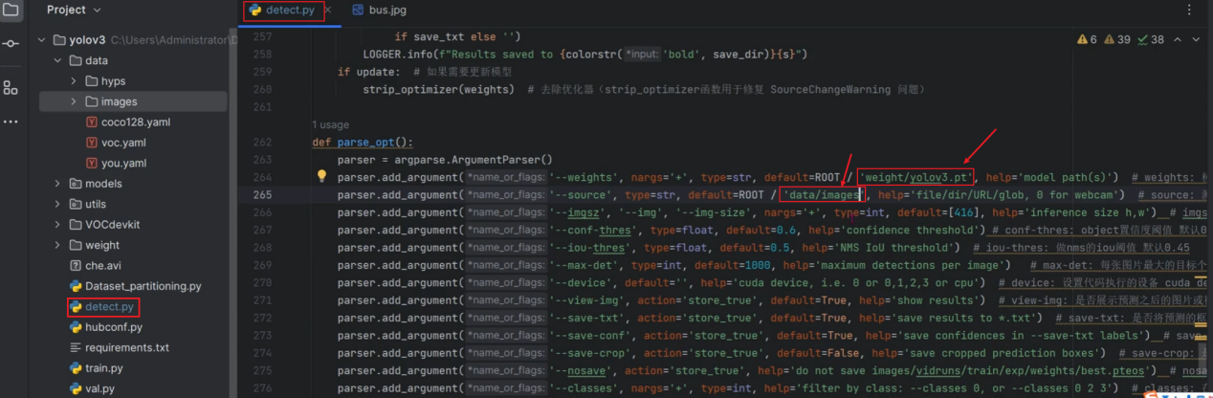

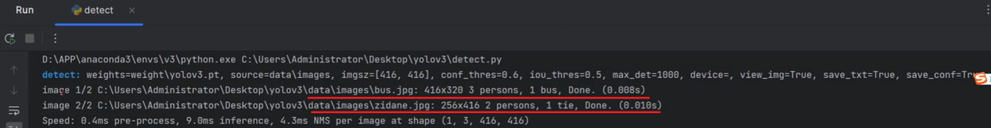

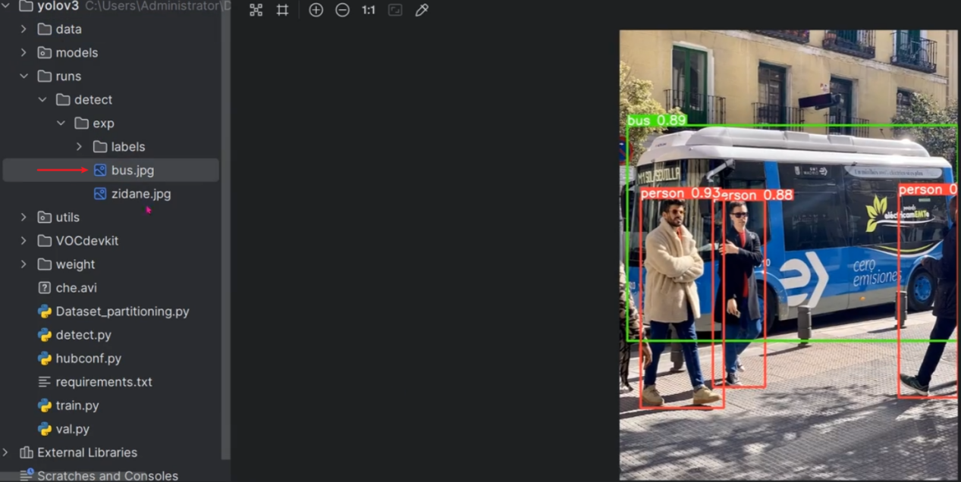

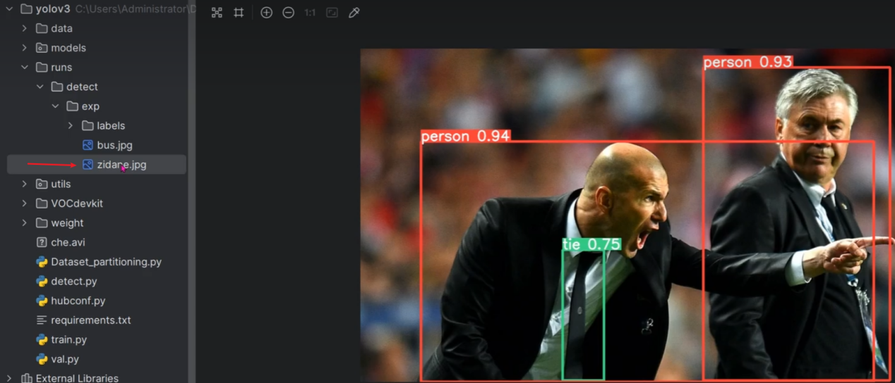

# 5.7、yolov3代码整体结构分析10:09

## 1)代码文件整体解析:

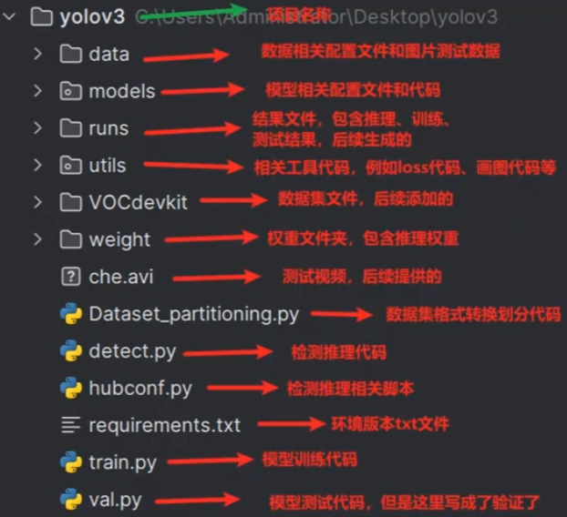

## 2)data 文件解析:

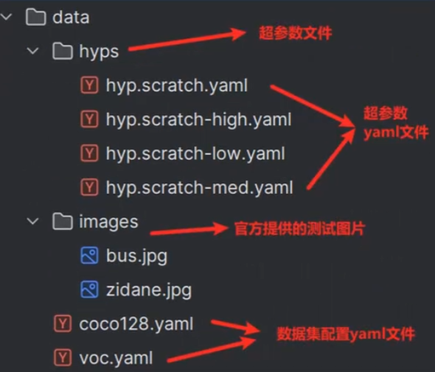

## 3)models 文件解析:

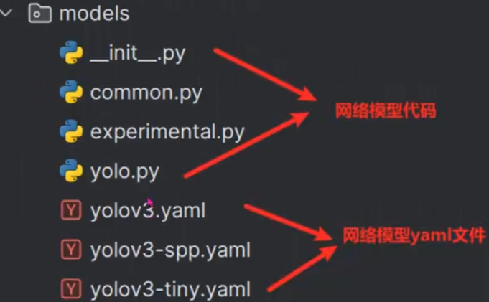

## 4)utils 文件解析:

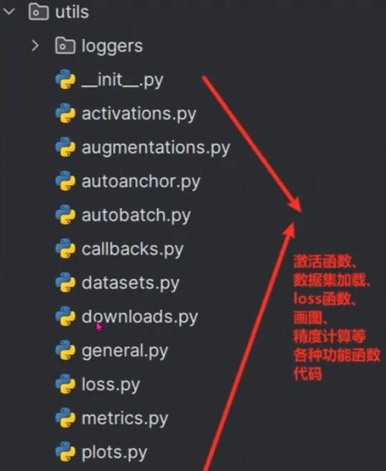

## 5)runs 文件解析:

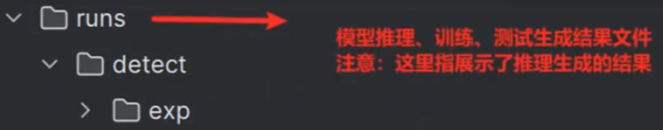

## 6)weight 文件解析:

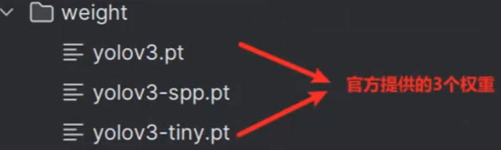

# 5.8、推理核心参数代码讲解27:20

https://www.bilibili.com/video/BV1WT421r72w?spm_id_from=333.788.videopod.episodes&vd_source=4212b105520112daf65694a1e5944e23&p=57

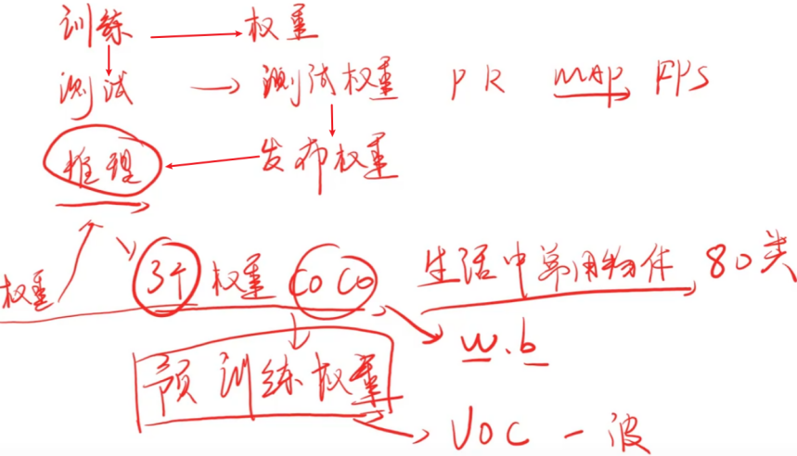

1)detect.py关键代码讲解

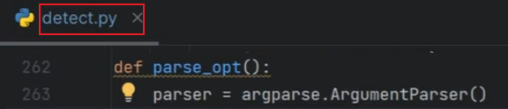





Img-size应为32的倍数。









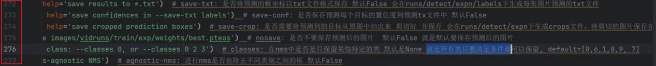









2)视频推理演示

修改了detect.py，推理：

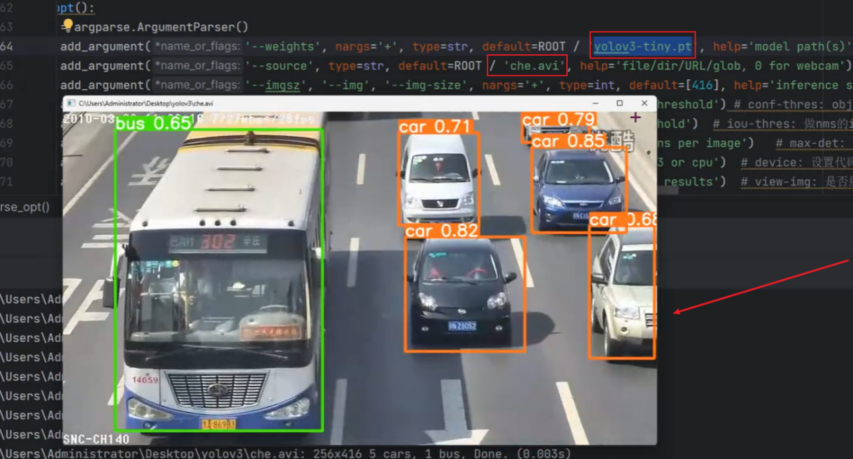

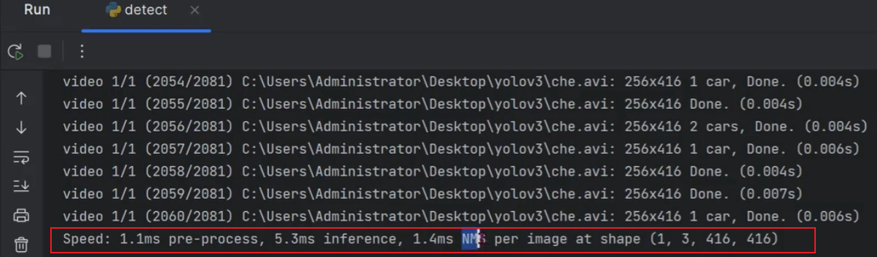

3)用yolov3-spp.pt预训练权重文件推理

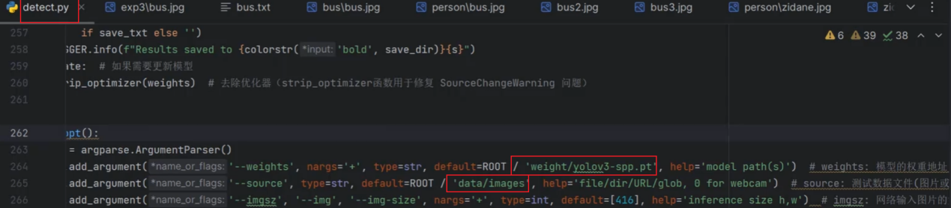

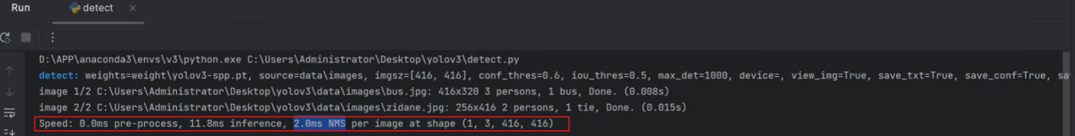

# 5.9、labelimg标注软件的使用16:53

**Labelimg 软件使用**

**1)Labelimg 软件的介绍**

Labelimg 是一款开源的数据标注工具，可以标注三种格式。

1、VOC 标签格式，保存为 xml文件。

2、yolo 标签格式，保存为 txt 文件。

3、createML标签格式，保存为json 格式。

## 2)Labelimg 软件的下载和安装

2.1)方法1:anaconda 中利用 pip 进行安装下载

步骤 1，安装 anaconda 软件;

步骤 2，创建对应的环境来管理和下载 labelimg 软件:

在 anaconda 环境中可以创建一个独立的环境来管理和下载 labelimg 这个

软件。首先创建一个环境，可以创建环境名为。

具体命令如下: conda create -n label python==3.8

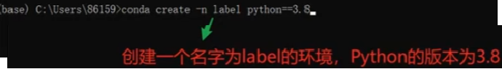

创建好了环境以后，即可进入环境，同时查看环境中的基础环境包

具体命令为，激活环境: activate label

查看环境中的基础环境包: conda list

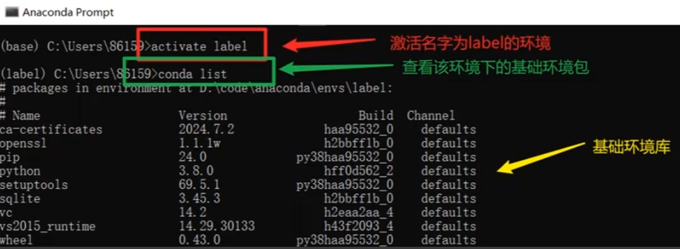

步骤 3，下载和安装labelimg 软件

在名字为 label 的环境下安装 labelimg 这个标注软件

运行命令: pip install labelimg

如果感觉下载比较慢，可以在命令的基础上加一个源

>>> pip install labelimg -i https://pypi.tuna.tsinghua.edu.cn/simple

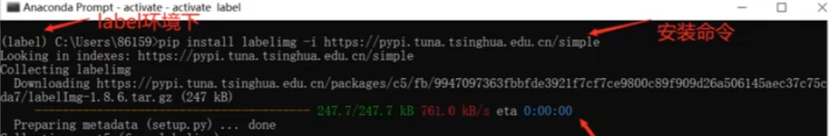

可以看出: labelimg 已经成功安装了

此时，我们再运行 condalist 查看安装的库

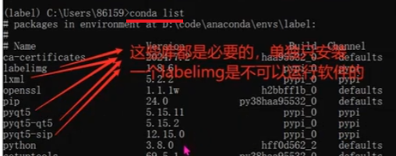

步骤 4，运行 labelimg 这个软件

在label这个环境下，运行命令: labelimg，即可打开软件

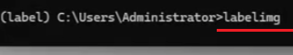

## 3)Labelimg 软件界面的介绍与标注数据教程

1、软件介绍

标注软件界面各种功能如图所示

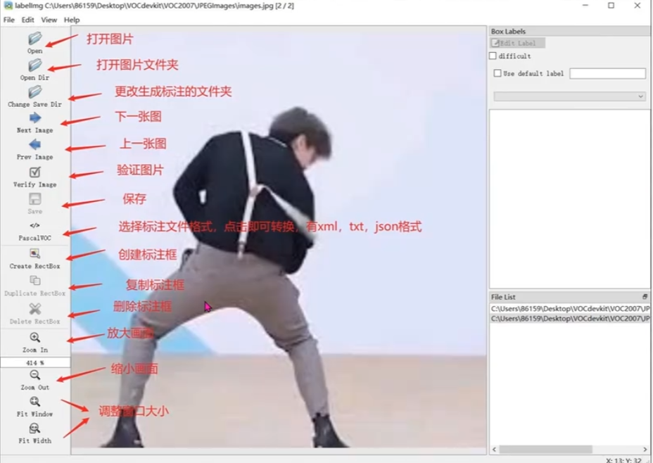

对软件进行设置，和我一样把该勾的勾上

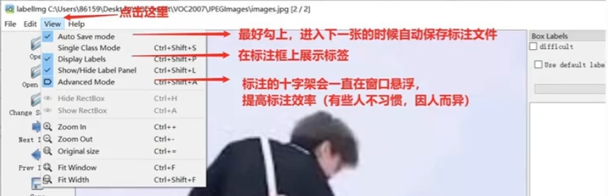

标注过程的信息展示:

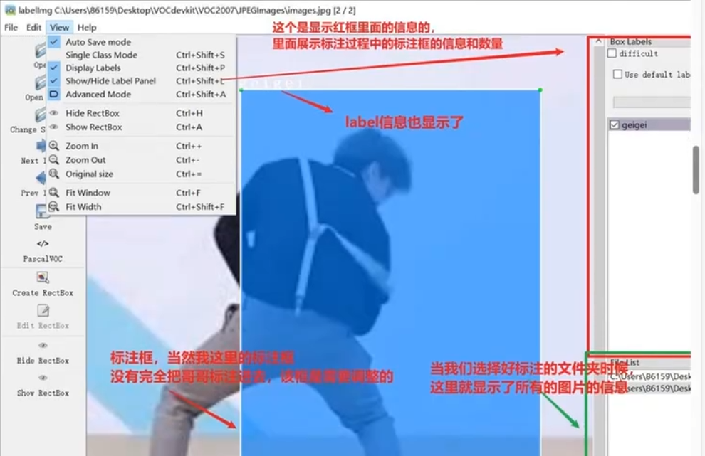

标注过程中常用的快捷键

A:切换到上一张图片

D:切换到下一张图片

W:调出标注十字架

del:删除标注框框

Ctrl+u:选择标注的图片文件夹

Ctrl+r:选择标注好的label标签存在的文件夹

2、如何标注

首先在标注之前需要设置标注数据的路径和保存标注文件的路径

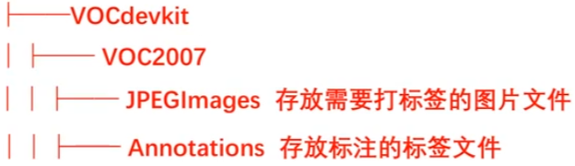

注意!!!!!!，

再次强调一定要按上述的文件格式来进行文件夹设置，命令都需要一样，因为后续需要按该格式进行标签文件的格式转换。

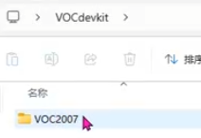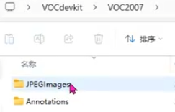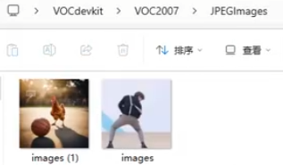

由于我们设置标注的十字架一直在标注界面上，这就不需要我们按快捷键W，然后选定我们需要标注的对象。按住鼠标左键拖出框框就可以了。这时候如果是一个新的类别，你可以给一个新的标签文件

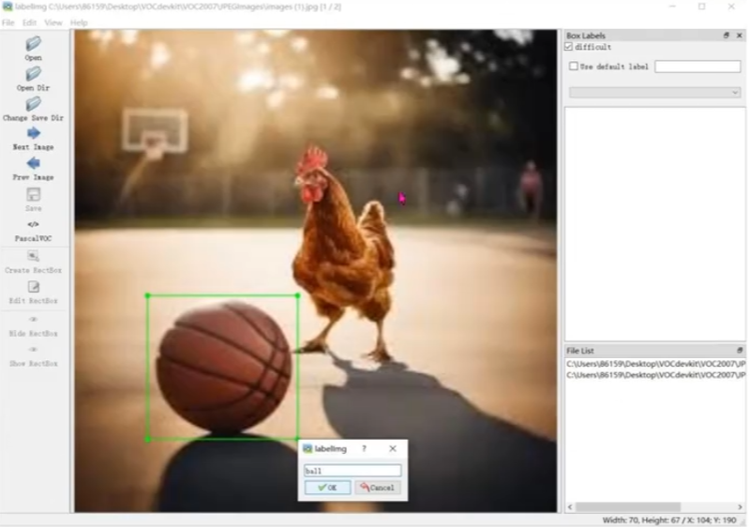

如果这时候这个类别是之前有的，你也可以从弹出的框中选择之前输入的标签，当然本标注还是一个新的类别，所以你需要输入一个新的标签类别。

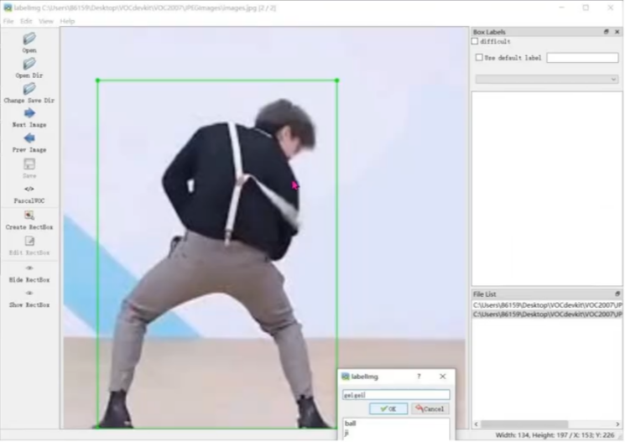

然后界面最右边会出现打好的类别标签，

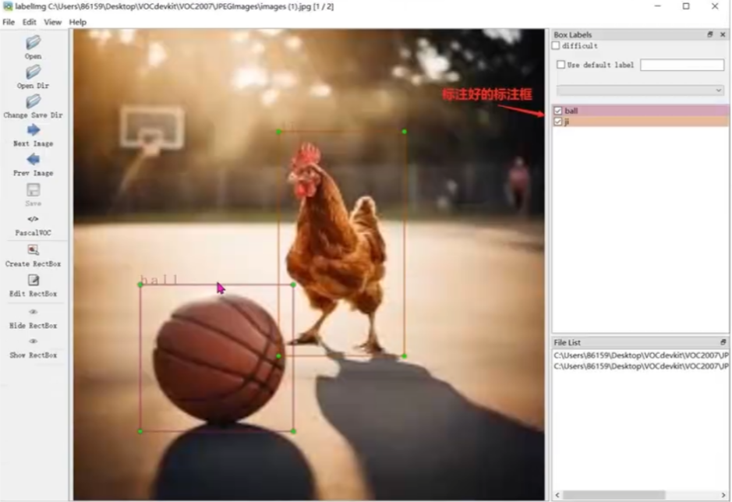

打好一张照片以后，快捷键 D，就会进入下一张，这时候就会自动保存标签文件(voc格式会保存 xml，yolo 会保存 txt格式)。具体生成的标签文件如下图所示

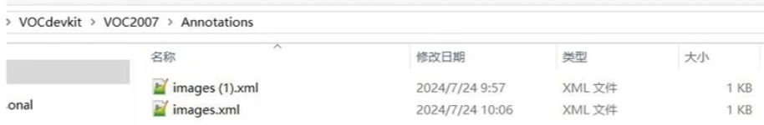

3、标注信息解析

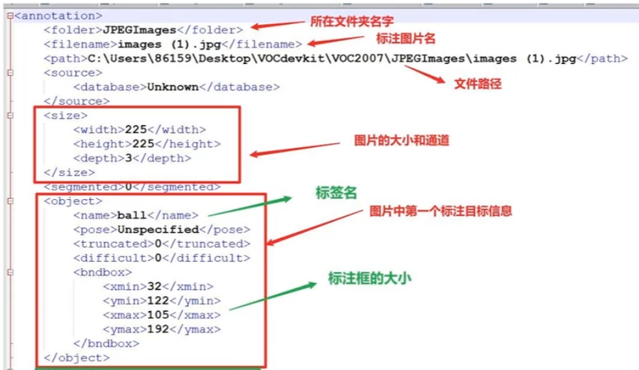

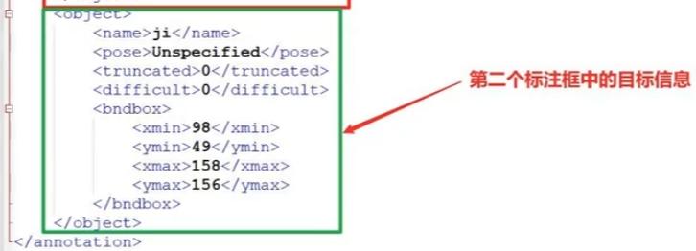

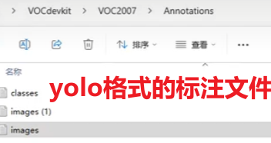

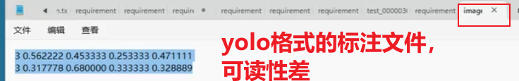

4)课程后面要用到的voc数据集

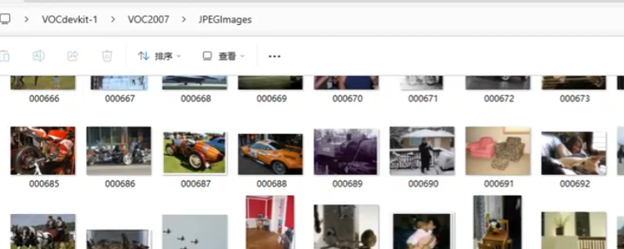

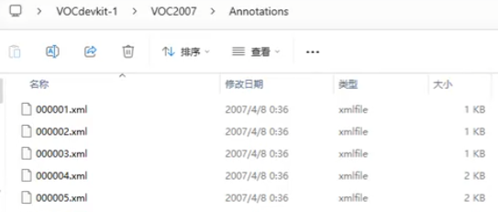

# 5.10、训练数据集划分08:58

<https://www.bilibili.com/video/BV1WT421r72w?spm_id_from=333.788.videopod.episodes&vd_source=4212b105520112daf65694a1e5944e23&p=59>

注：完整的Dataset_partitioning.py代码见《bil5-yolov4-obj-detect-yl-shizh.docx》3.7

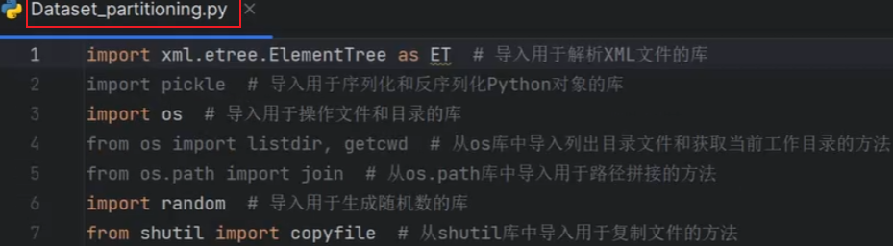

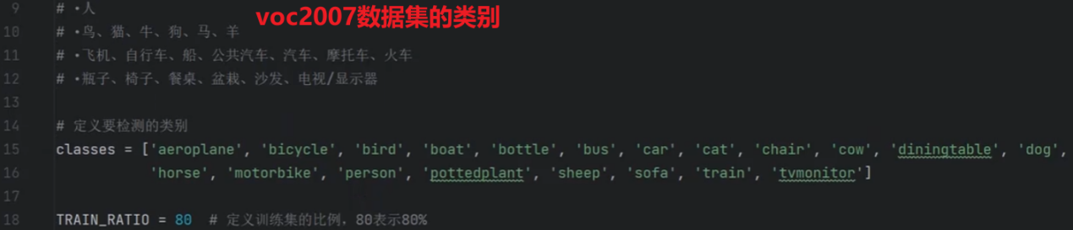

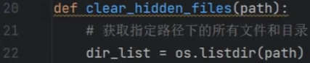

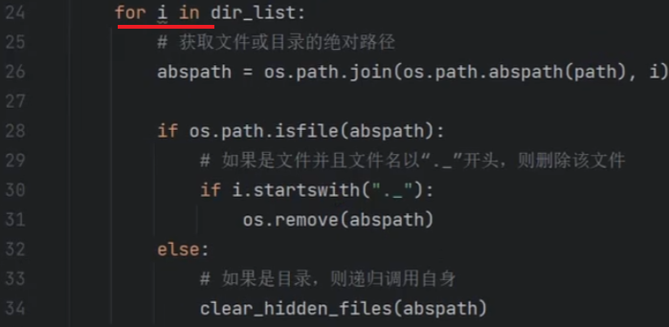

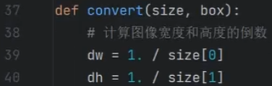

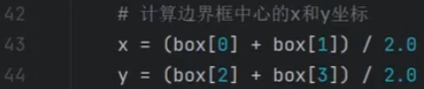

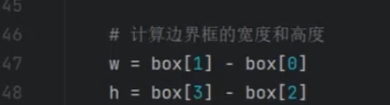

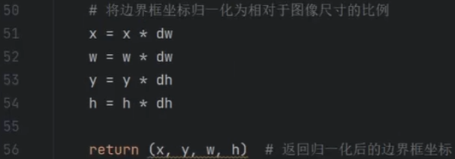

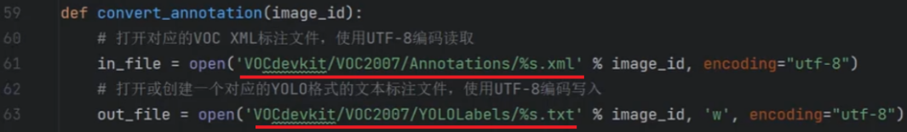

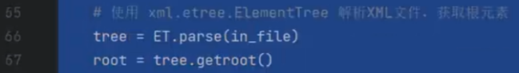

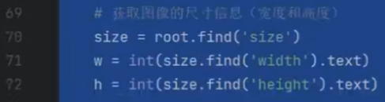

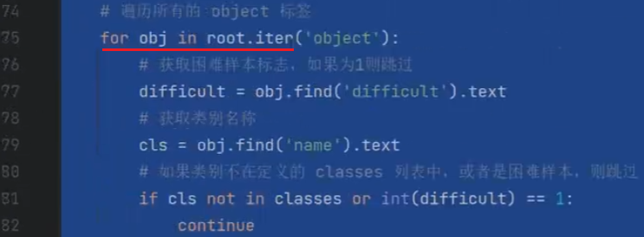

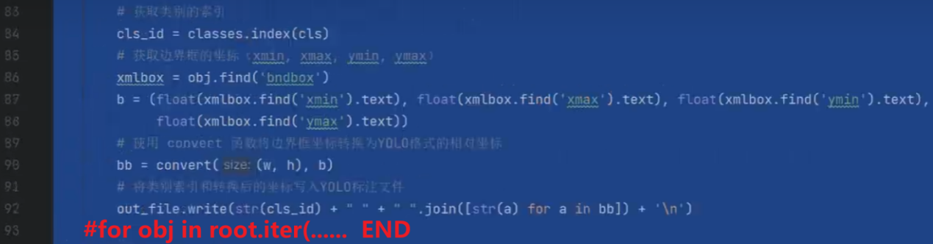

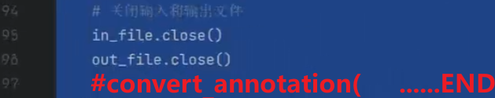

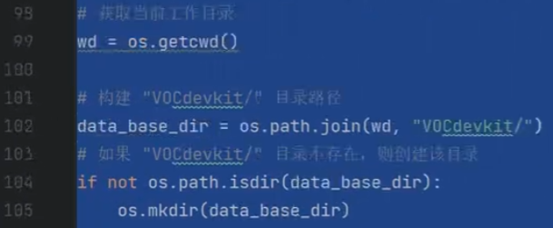

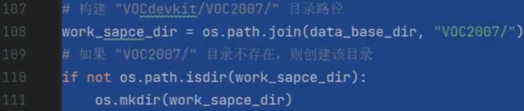

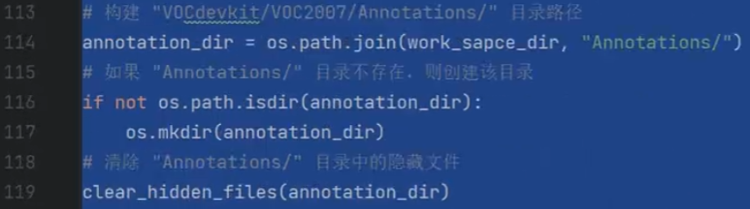

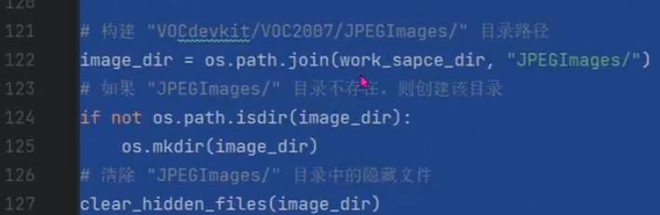

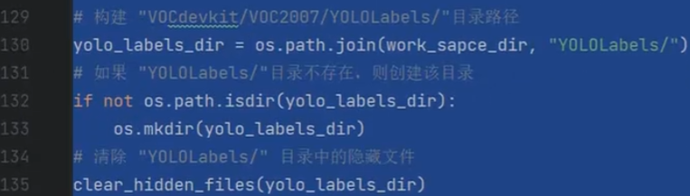

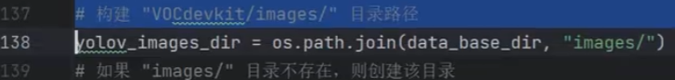

（后面的代码看不见了。。。。）

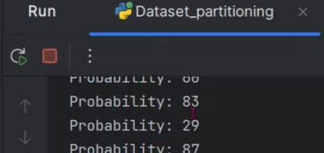

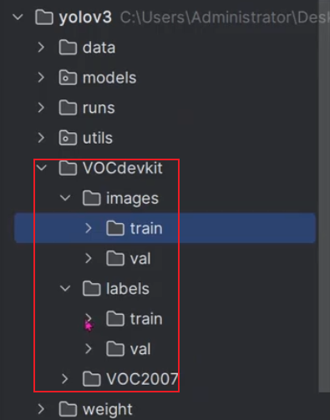

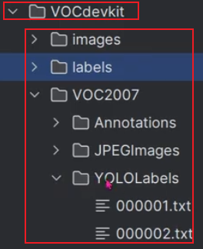

# 5.11、训练自己的数据集16:35

用Dataset_partitioning.py 转换好的数据训练，

## 1)配置train.py的parse_opt函数中的参数

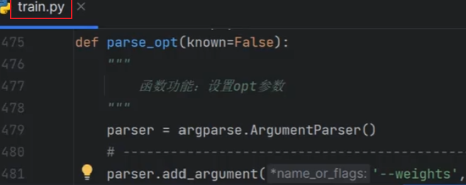





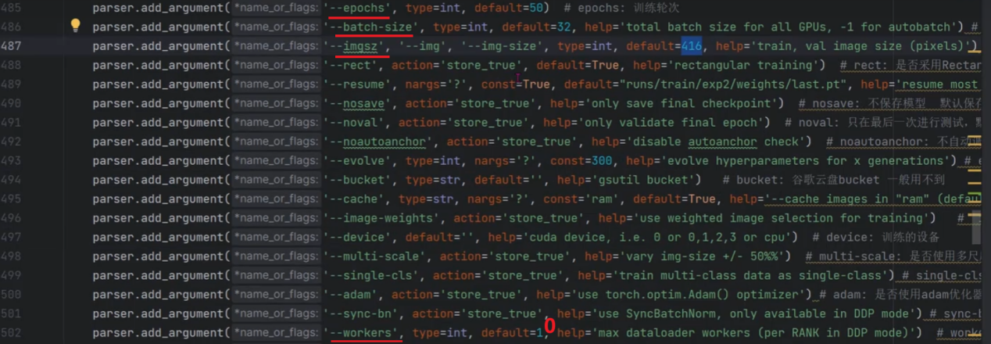

1.1)修改配置文件中模型识别的类别数量

修改models/yolov3.yaml中的模型识别的类别数量



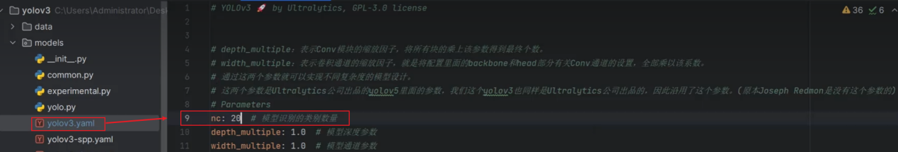

1.2)数据集配置文件

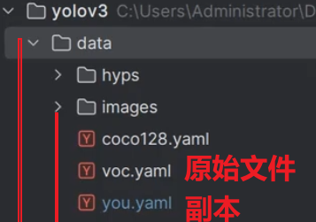

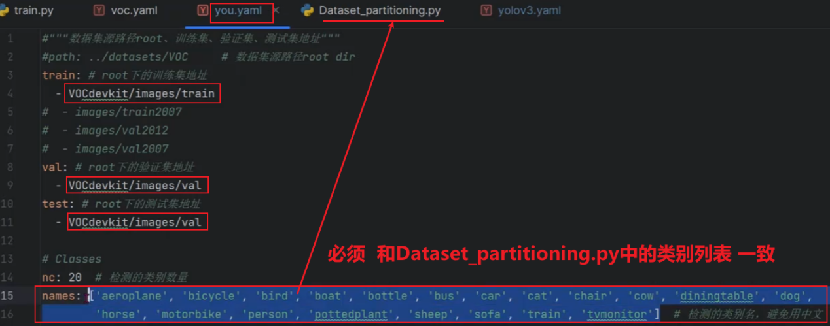

1.3)data\hyps\hyp.scratch.yaml

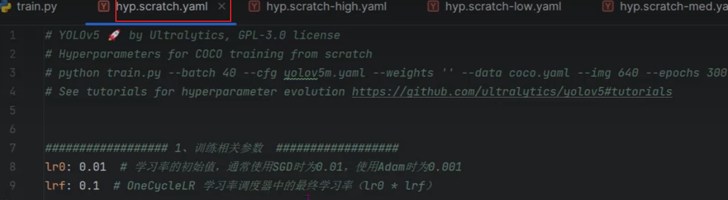

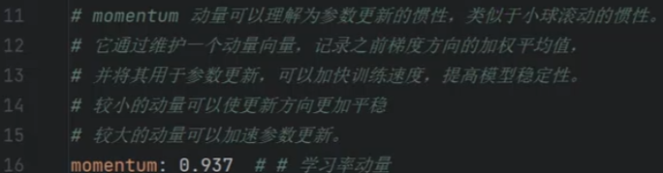

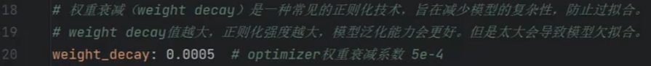

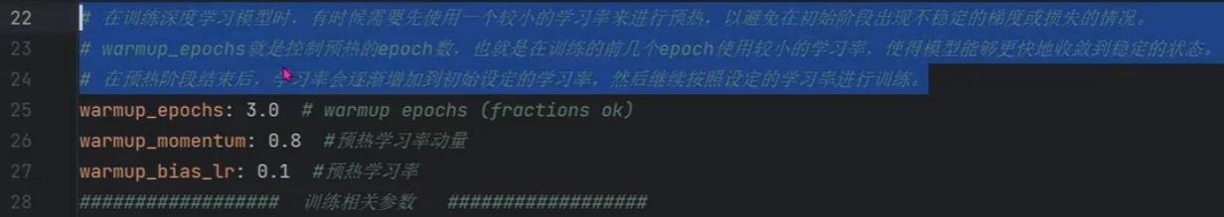

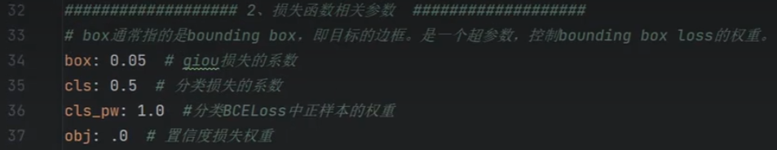

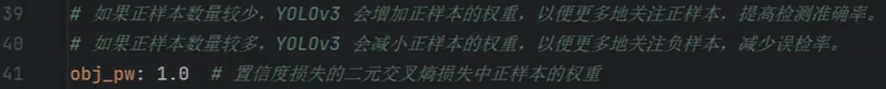

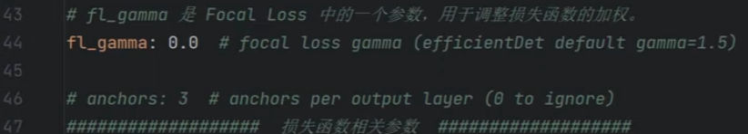



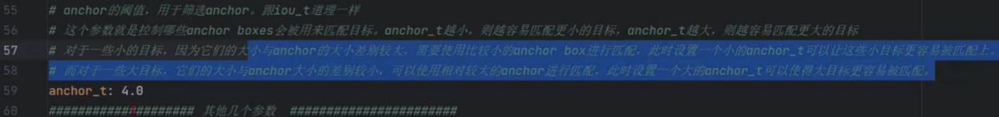

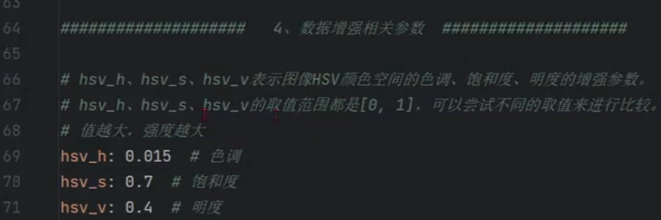

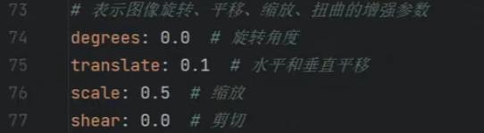

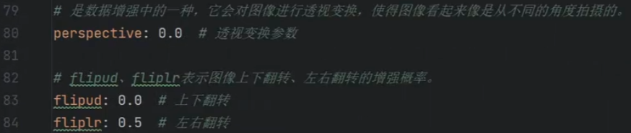

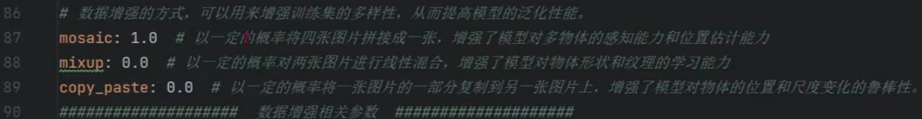

## 2)Yolov3 模型训练推理过程中出现的问题

**2.1)问题 1，页面文件太小，无法完成操作。**

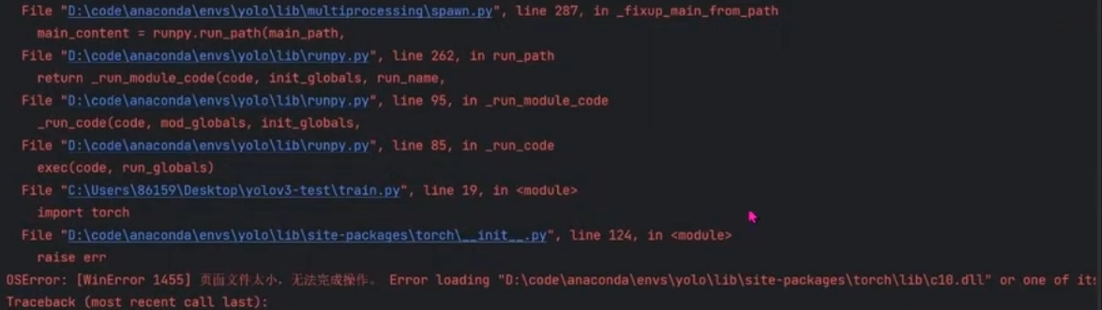

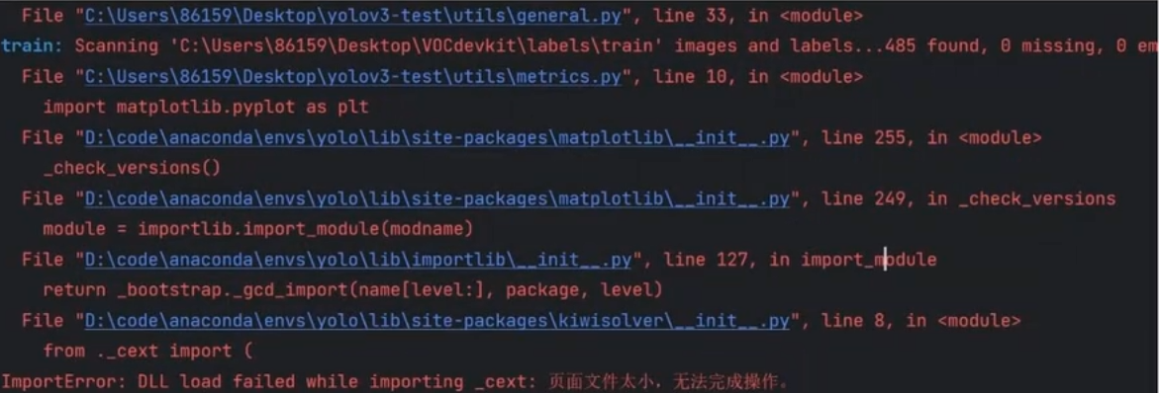

解决方案:

首先，出现这样的问题是由于硬件不够强的原因，已经到了目标检测系列的同学最少应该有一块带有 GPU 的电脑。搞计算机视觉的话起步也要有6GB的显存。我用了两台不同的电脑进行测试，第一台电脑的GPU是6GB，电脑的内存为 16GB，这样的配置的电脑出现了上述的问题。第二台电脑的 GPU 为16GB，电脑的内存为32GB，第二台电脑就没有出现问题。

电脑在默认情况下没有给C盘以外的磁盘分配虚拟内存，所以如果将Anaconda 装在C 盘以外的话，由于没有分配虚拟内存，在跑程序时，内存不够(当然硬件够强就可能不会出现这样的情况)，自然就遇到了上面的问题。

解决方案

在进行如下的操作之前需要将 workers 设置较低,按我的电脑的配置，我的该值设置为1。同时 batchsize 也需要设置符合 GPU 的显存，按我的电脑的配置设置为 12 是没有问题的。同时 C盘和 D 盘一定要有一定的空间，C 盘需要有 20GB 左右，D盘(你的 anaconda 所在的盘，不一定是 D盘)需要有30GB 左右。

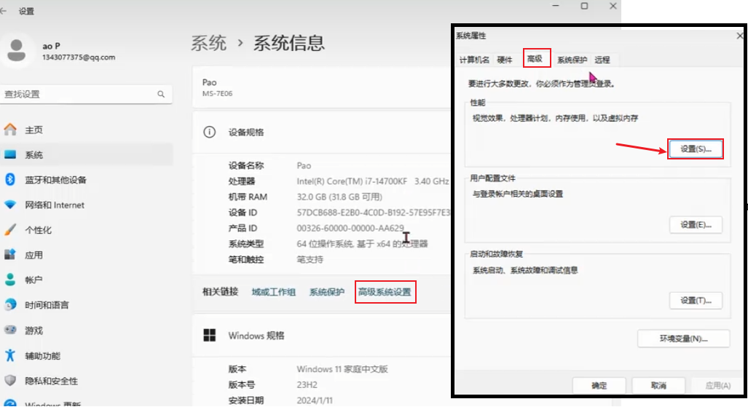

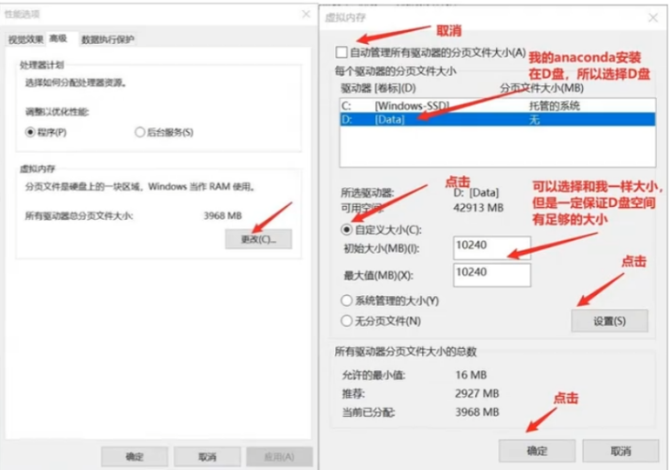

**2.2)问题 2，显存溢出:**

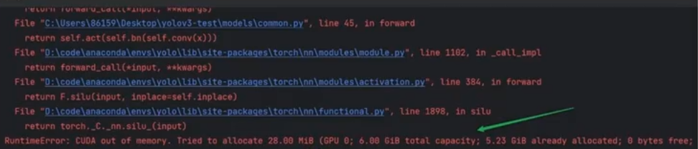

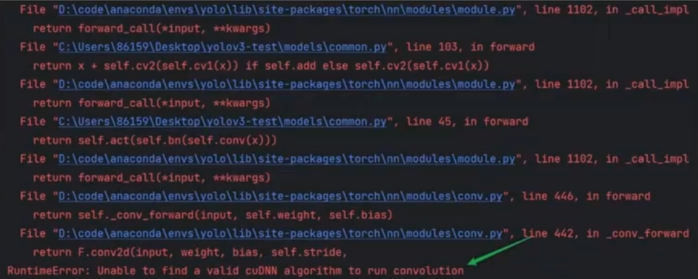

解决方案:

将 batchsize 调小即可

2.3)--resume checkpoint does not exist

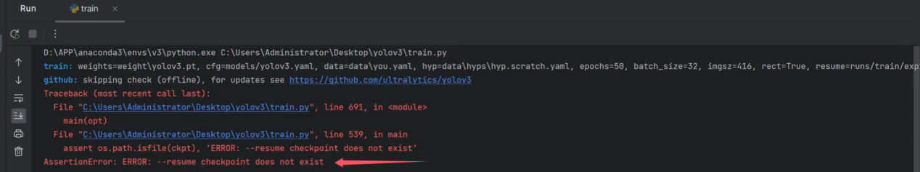



改为



## 3)训练过程

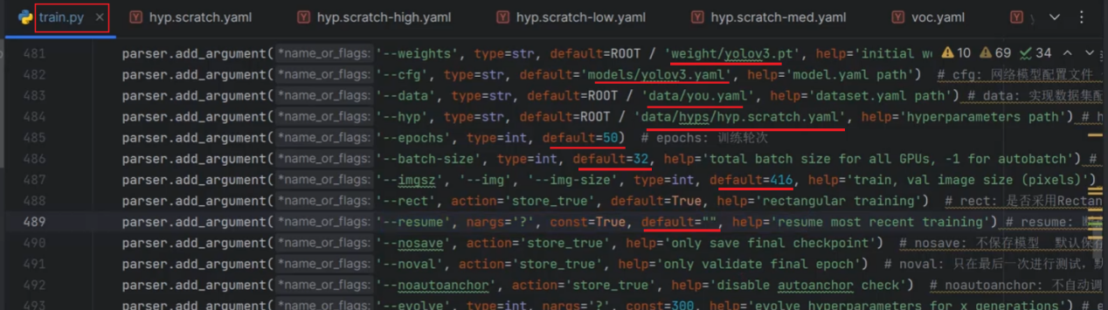

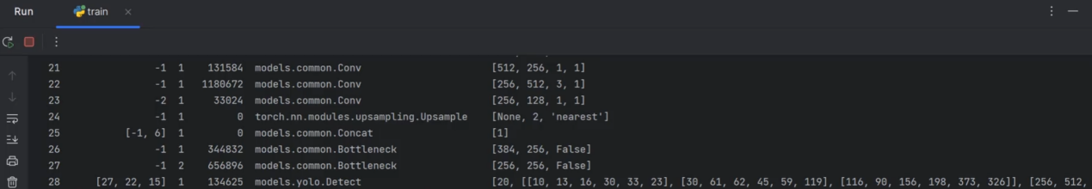



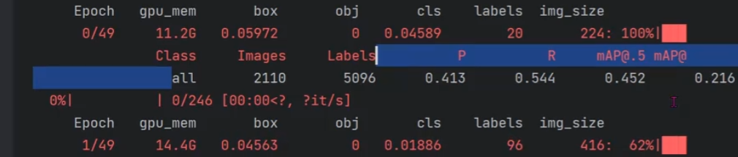

# 5.12、训练结果解析16:39

## 1）terminal中的训练输出

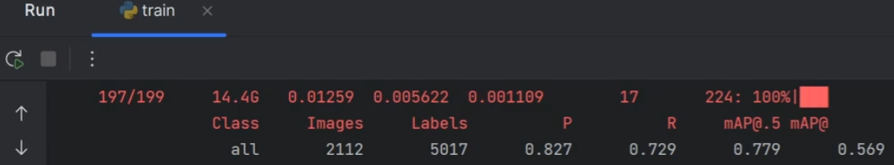

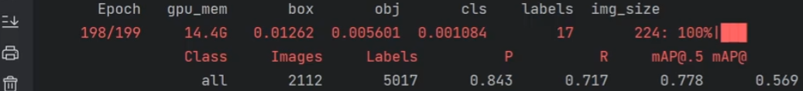

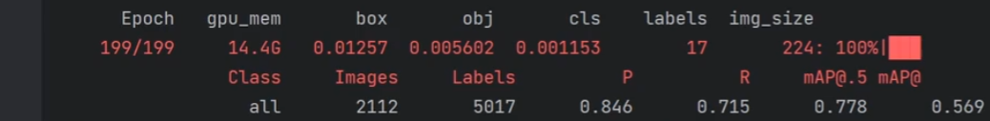



（注：推理时一般用best.pt）



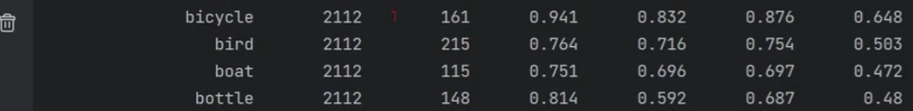

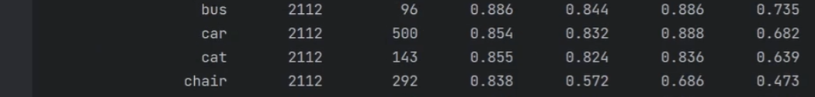

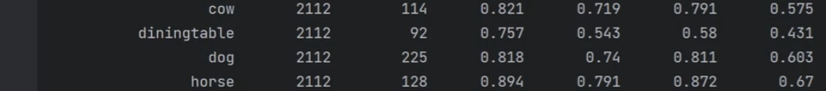

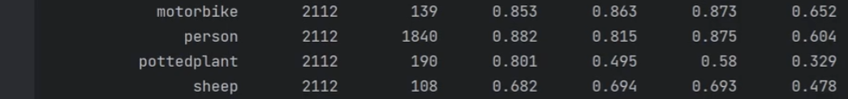

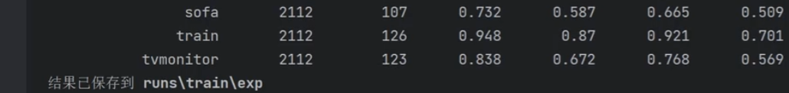

## 2)权重文件

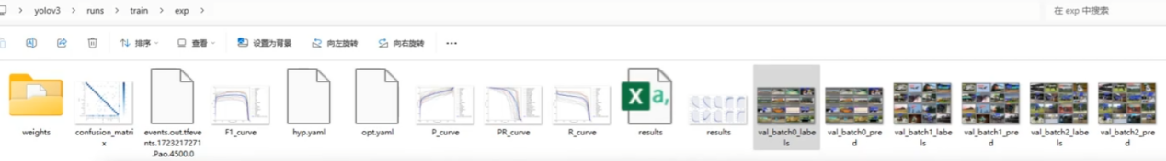

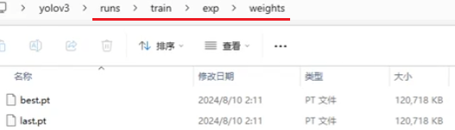

3)混淆矩阵

颜色越深，说明预测的效果越好。

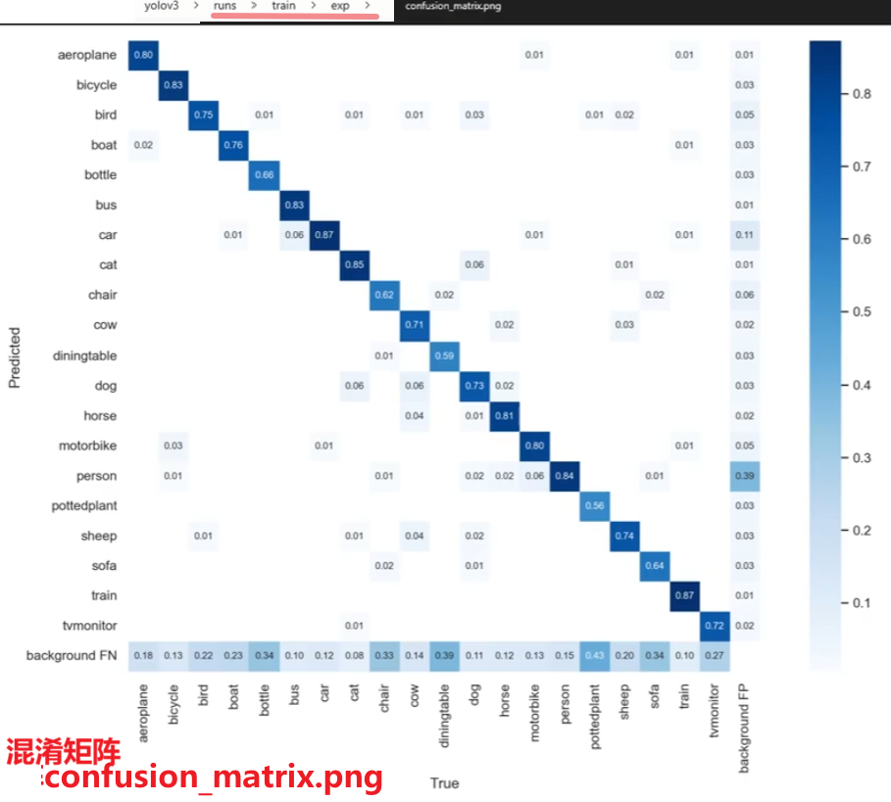

4.)F1-score

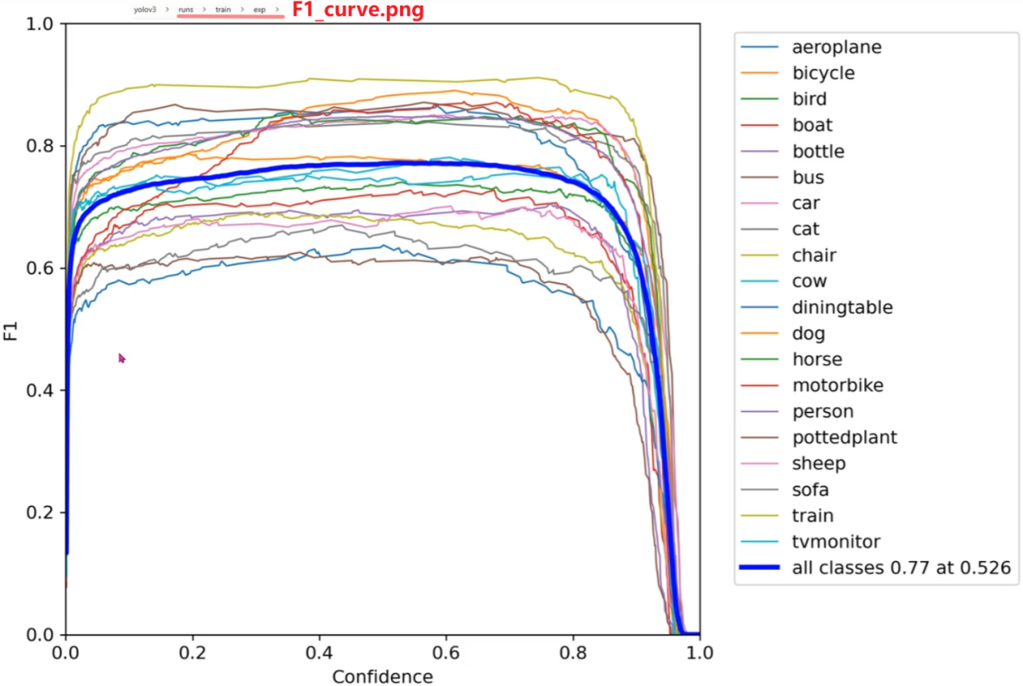

5)精度

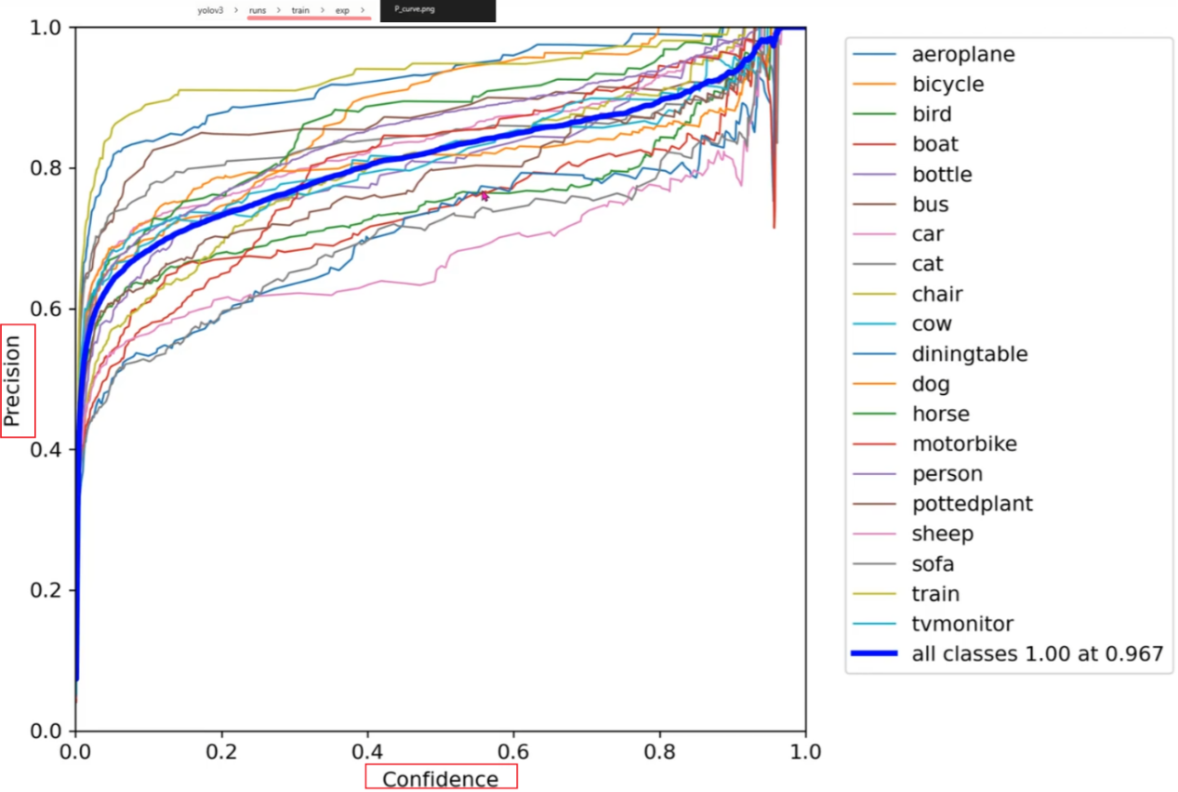

6)R_curve.png

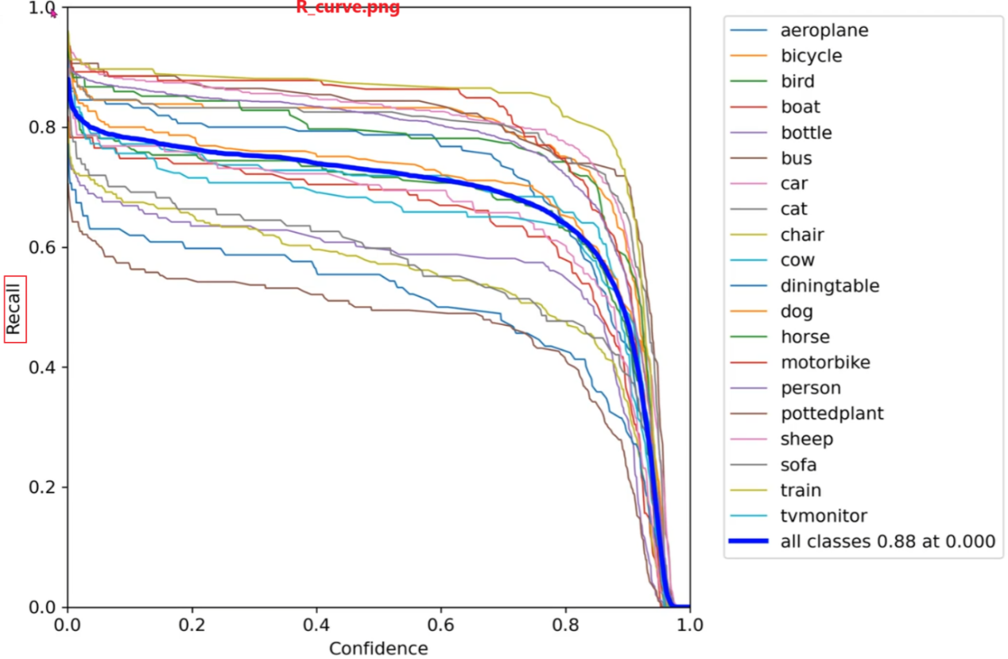

## 7)PR曲线

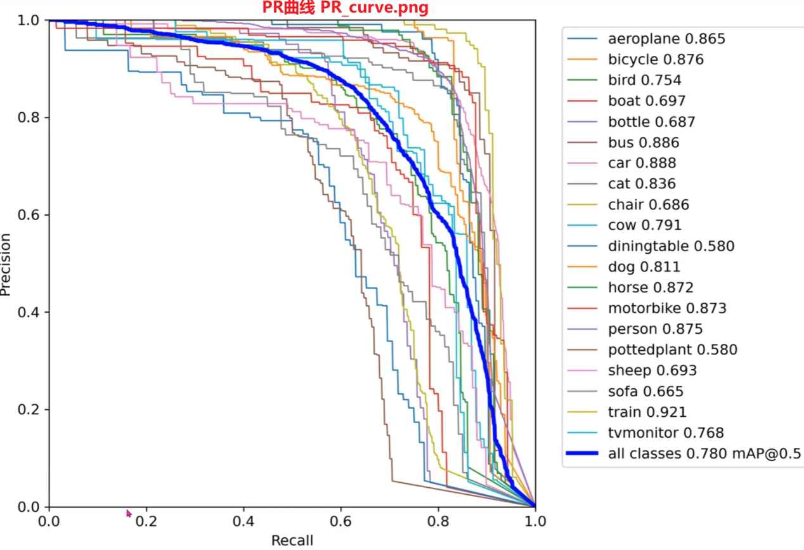

## 8)训练过程中的loss值图 resuits.png

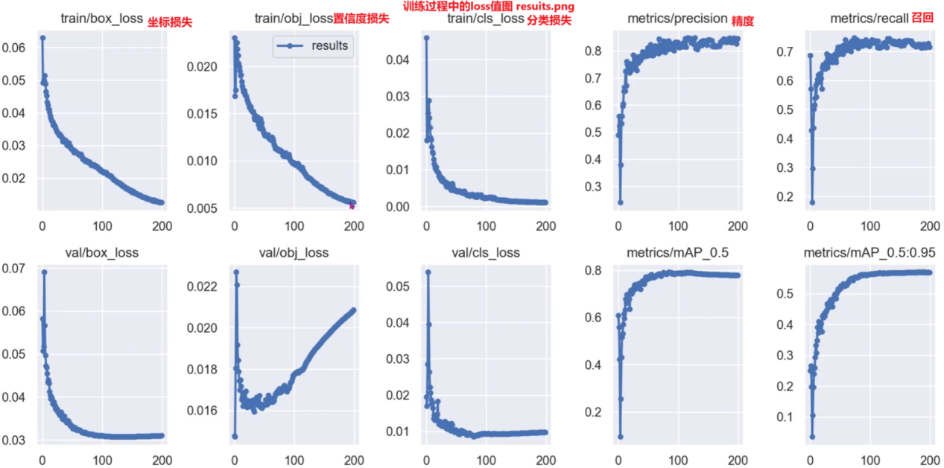

上图对应的数据

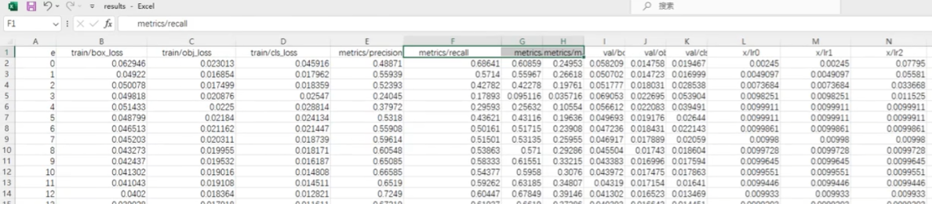

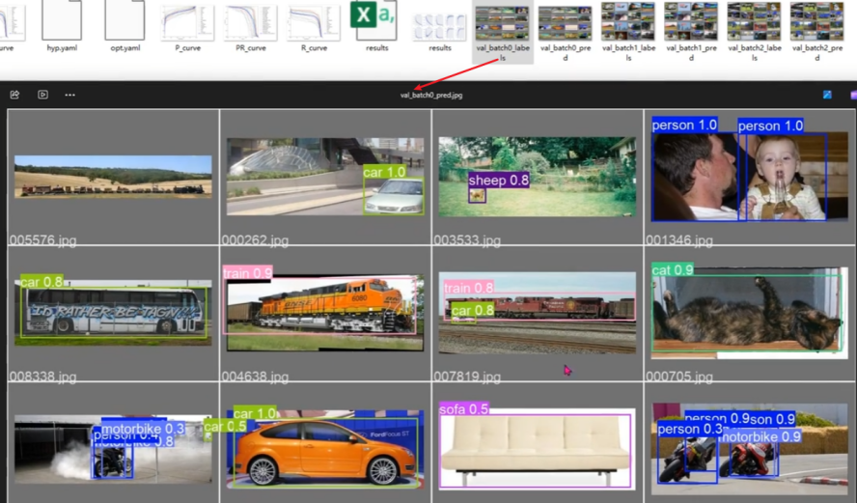

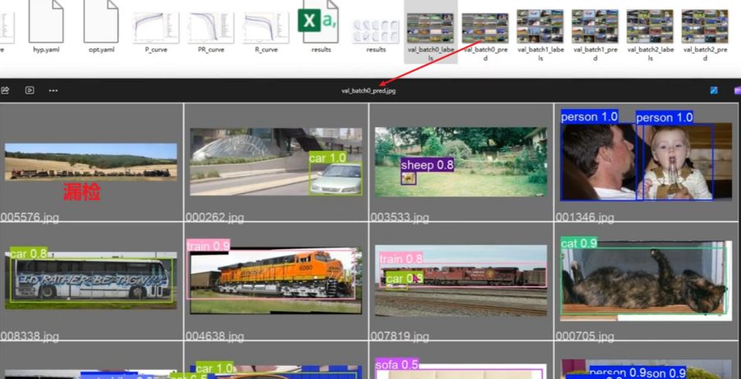

9)改进意见：把样本均衡，可能改善检测结果。

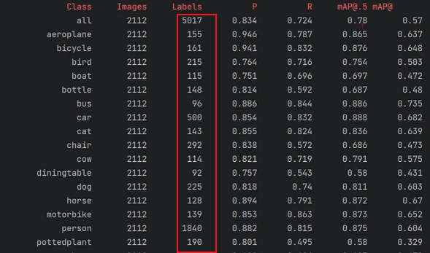

# 5.13、训练好的权重推理结果09:43

在detect.py中修改参数并推理

## 1)两张图片检测推理1

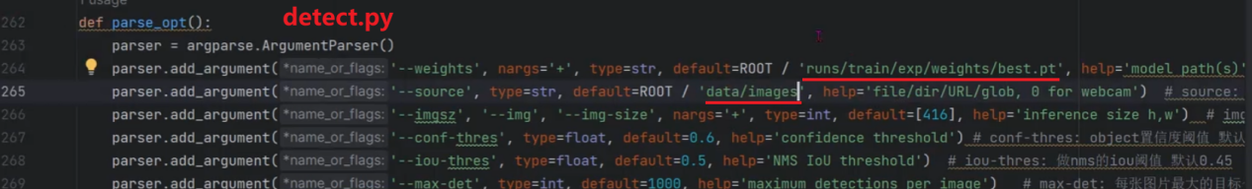

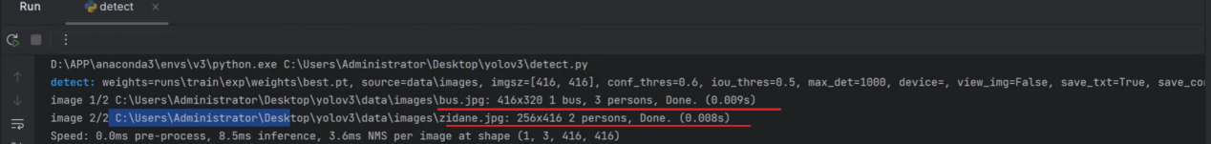

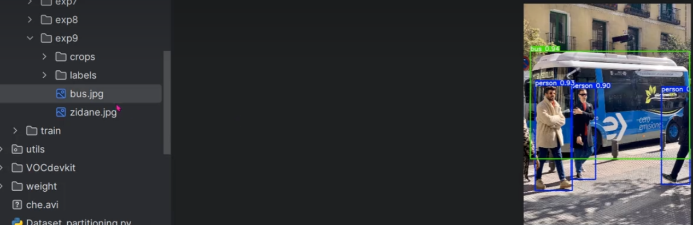

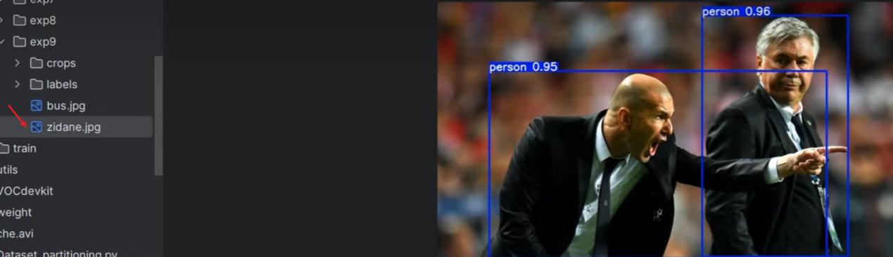

2)两张图片检测推理2

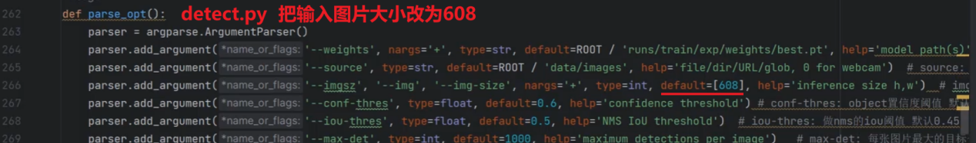



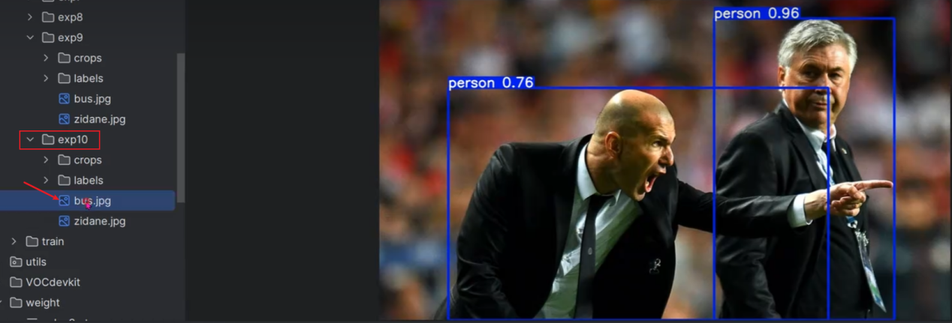

3)两张图片检测推理3

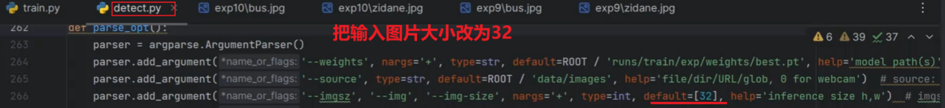



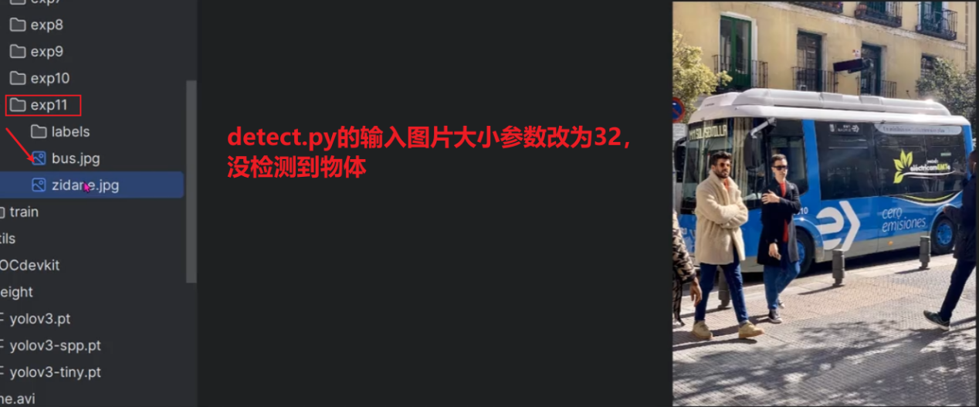

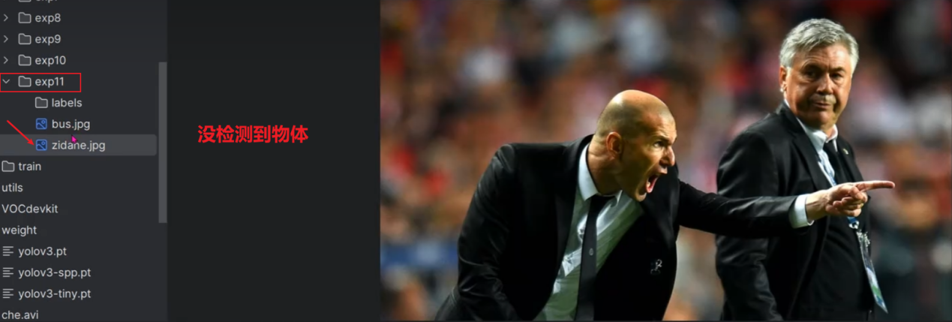

4)两张图片检测推理4

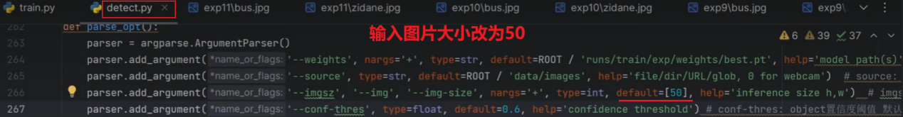



5)两张图片检测推理6

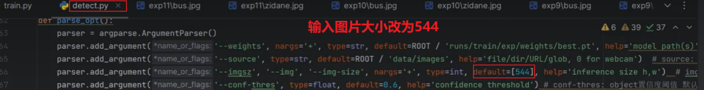



## 6)多张图片检测推理

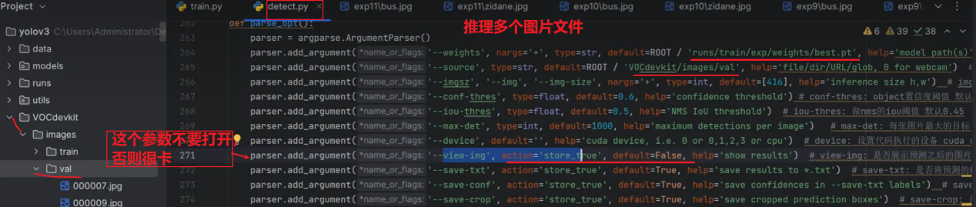

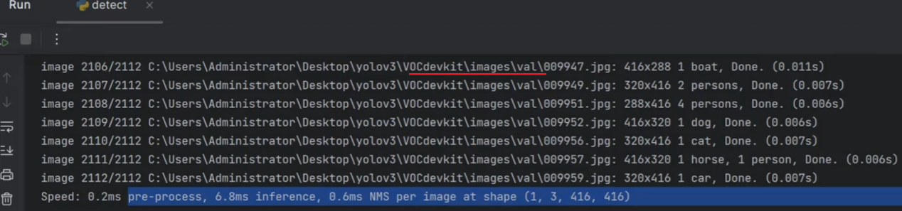

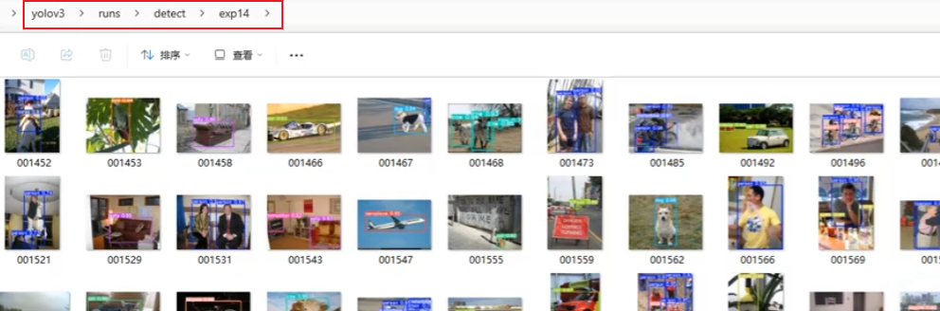

## 7)视频检测推理

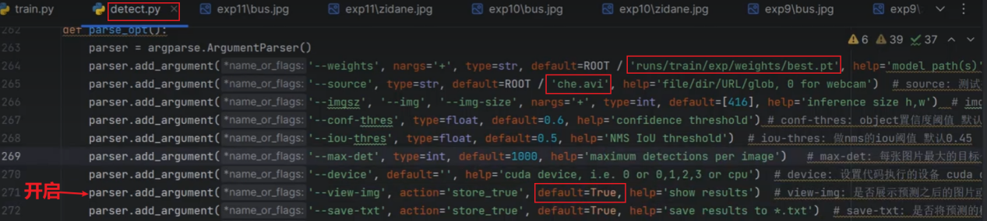

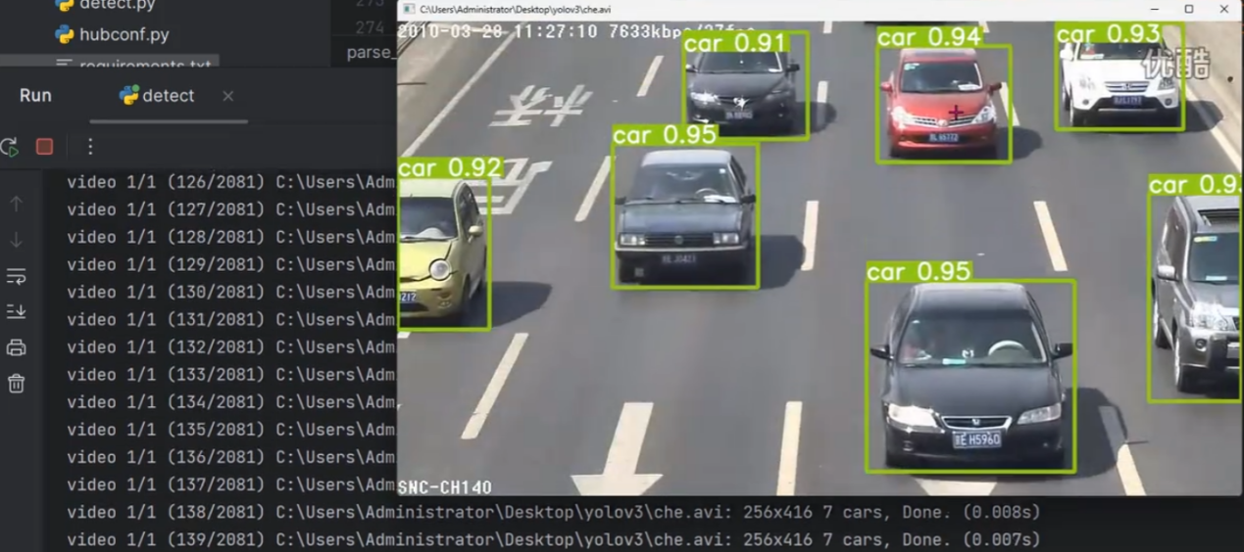

# 5.14、训练核心参数代码讲解17:23

## 1)train.py的输入参数。

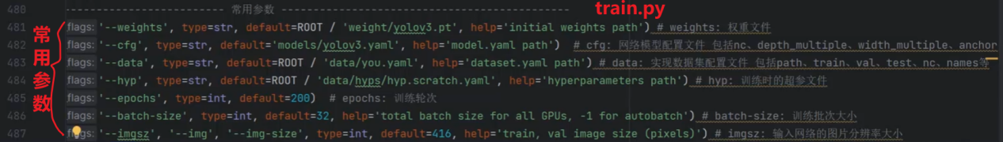



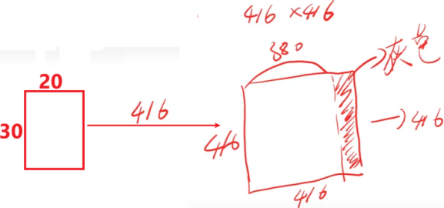



用best.pt作断点续训。







--noautoanchor对应yolov3.yaml中的anchor框参数。

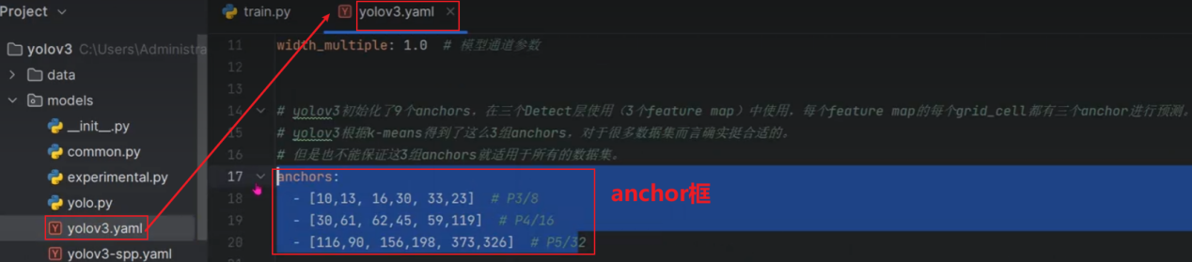



超参数在data/hyps/hyp.scratch.yaml里



缓存文件labels/val/train.cache和 labels/val/val.cache 能加速训练，因此必须开启--cache。

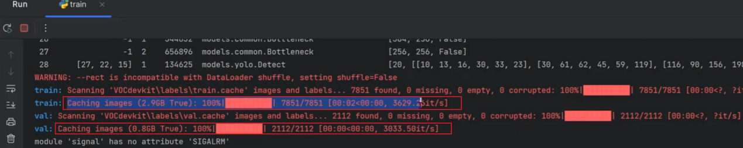

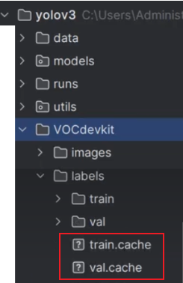













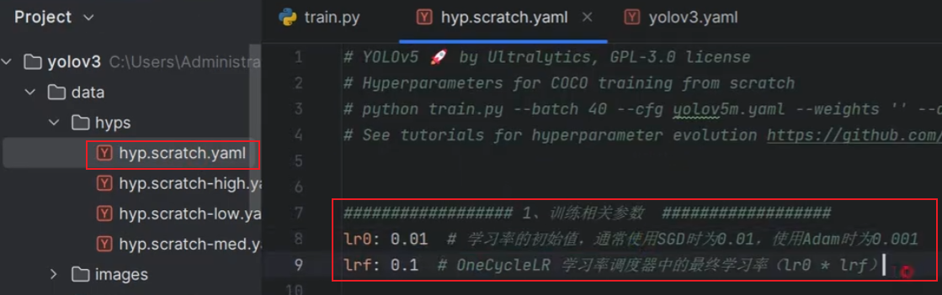















## 2)--resume参数

--resume参数实现断点续训。

中断训练，产生的成果物不全。中断训练时产生的best.pt 比训练正常完成时的best.pt 大，因为里面包含了更多的模型信息，而训练正常完成时很多信息都删除了。

下面是断点续训时--resume的设置

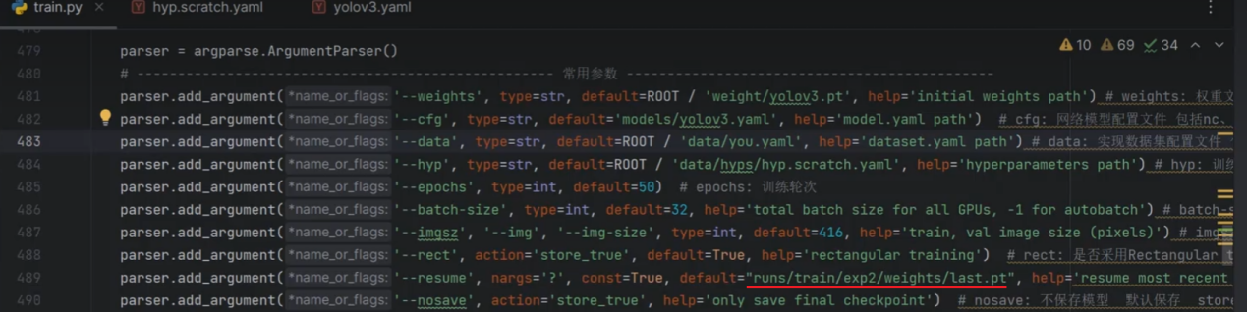

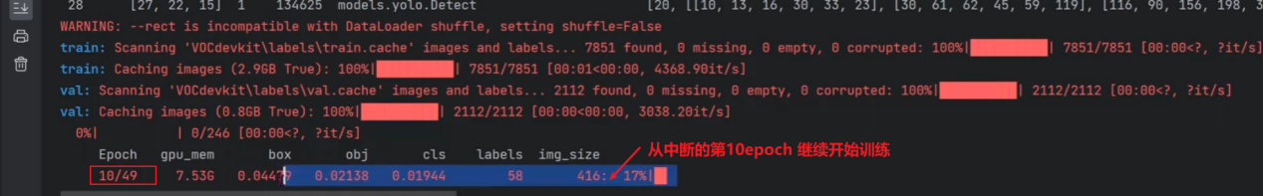

# 5.15、测试代码参数讲解13:29

测试代码在val.py中，尽管val是验证的意思。。。。。。

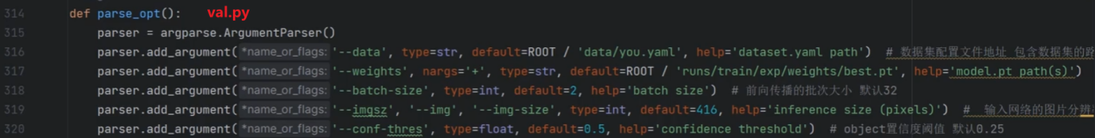

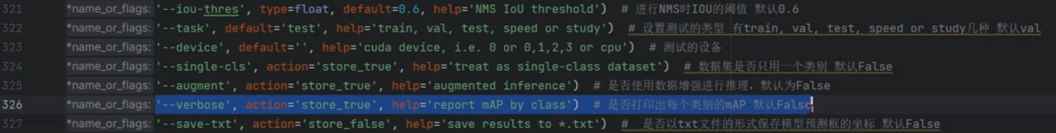





## 1)验证1

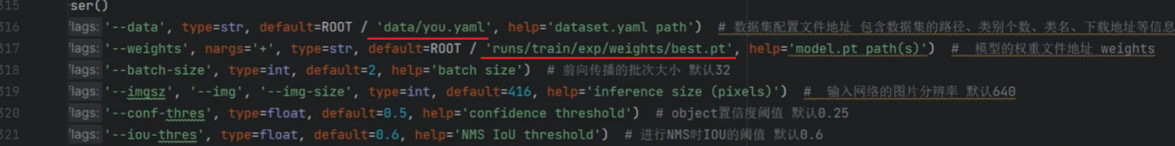



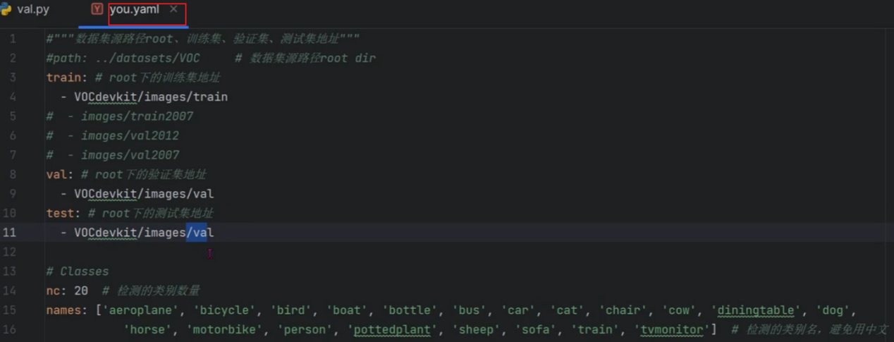

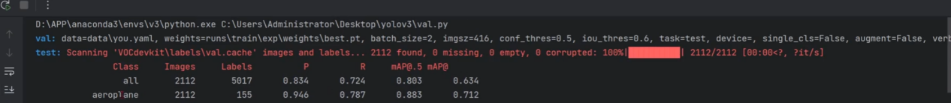

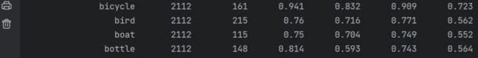



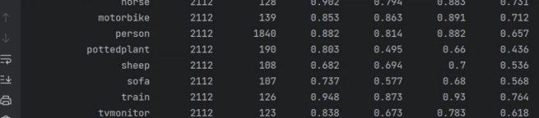

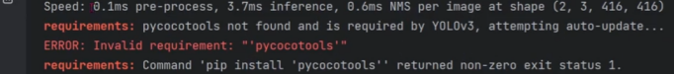

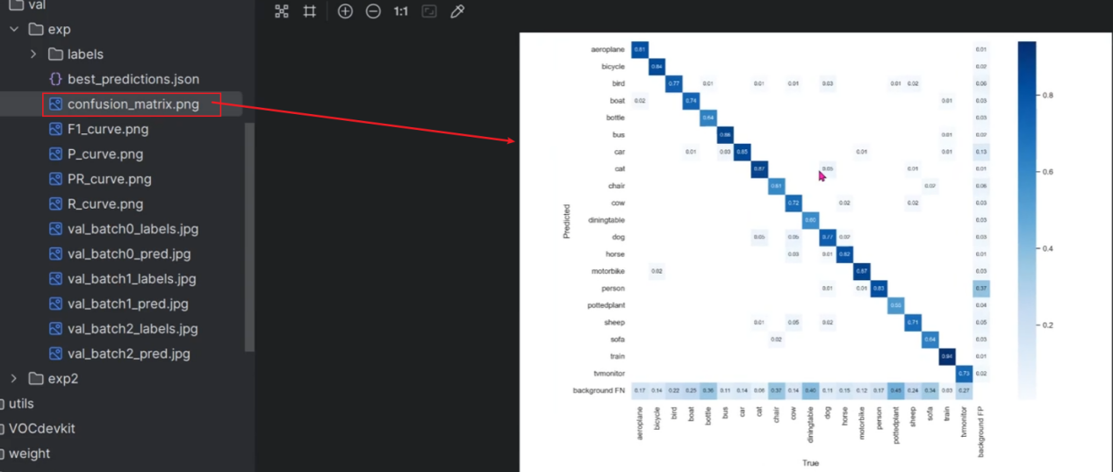

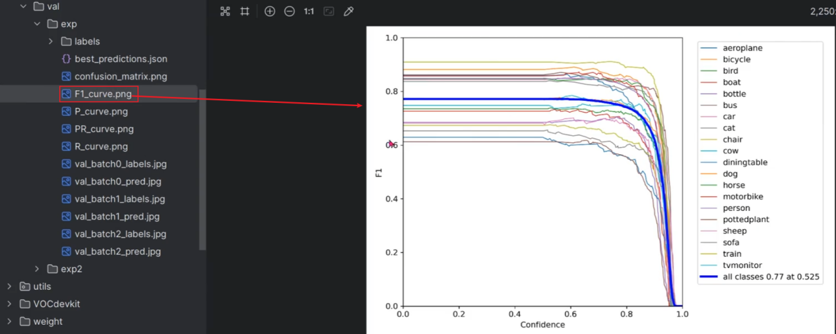

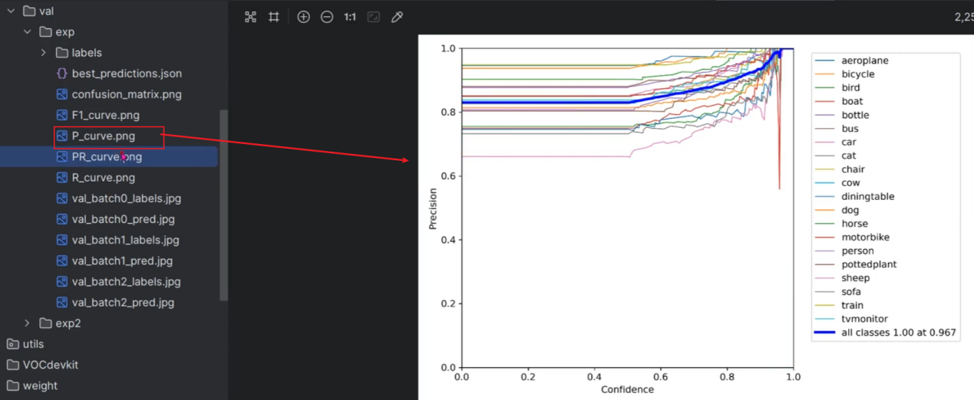

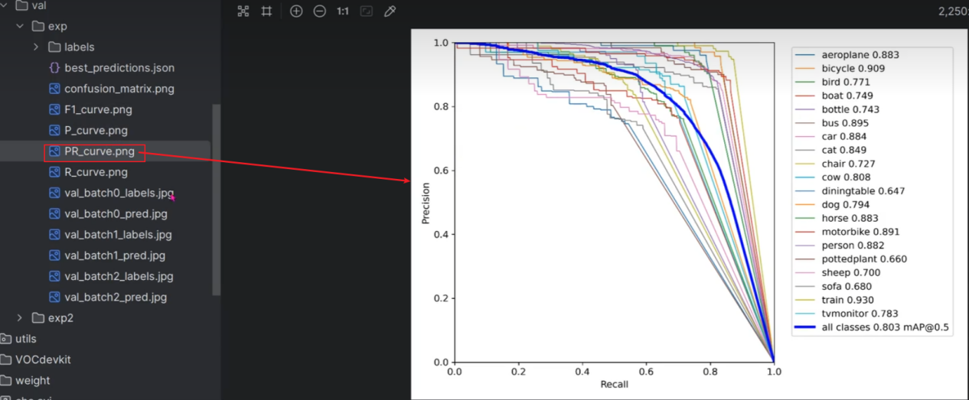

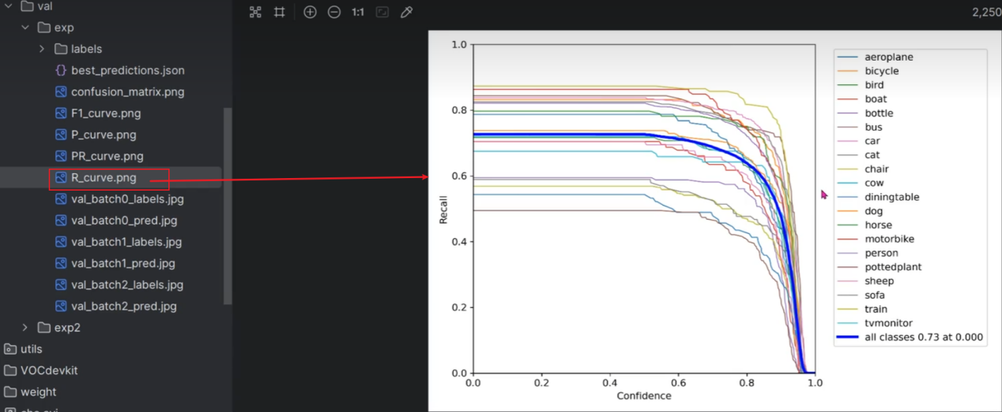

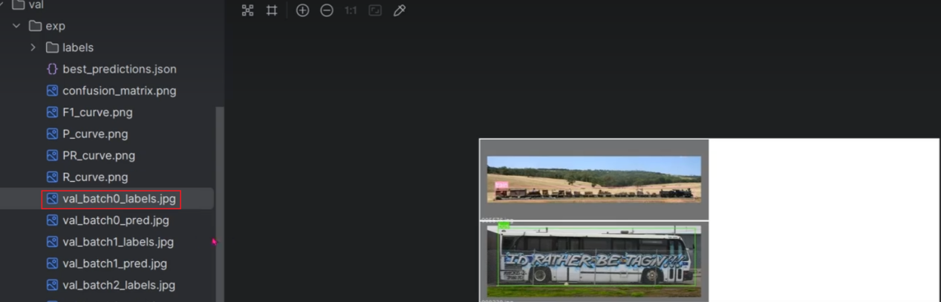

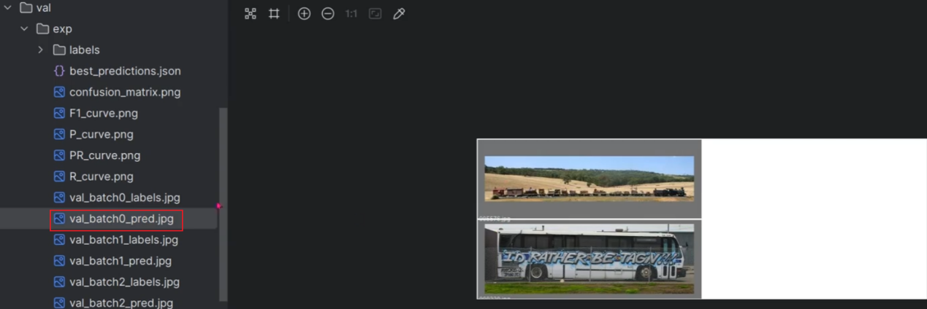

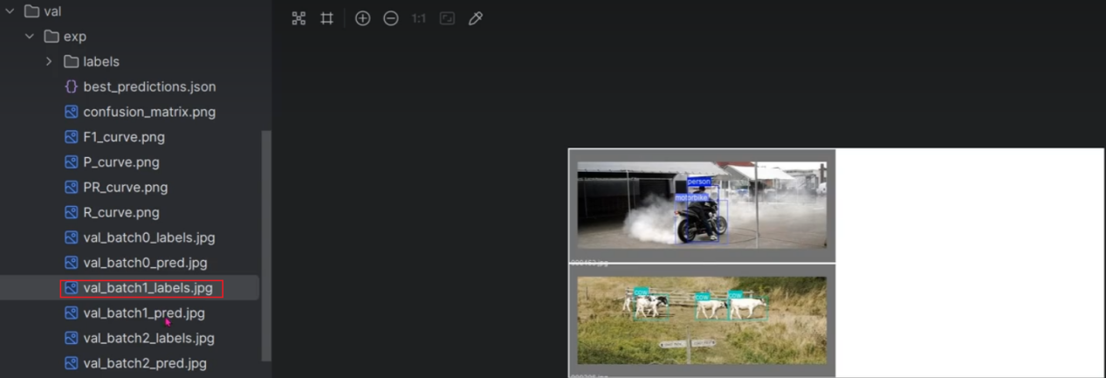

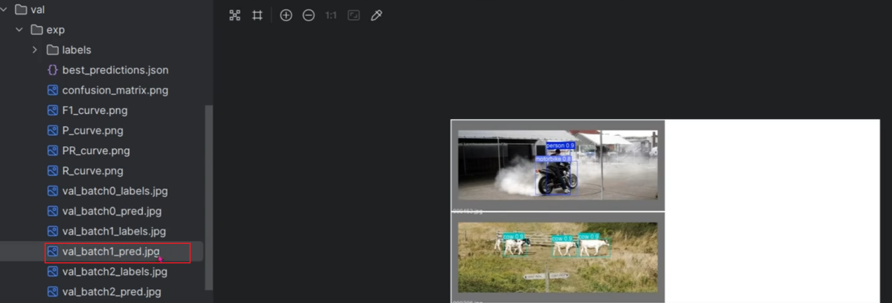

## 2)--save-hybrid store_false验证

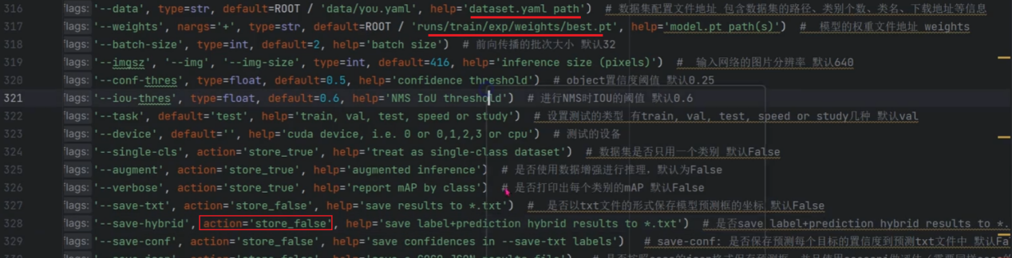



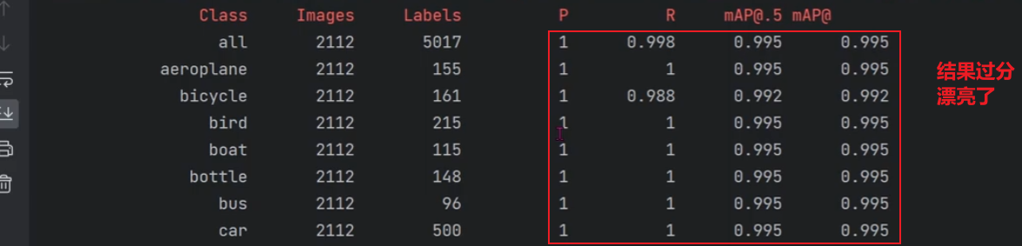

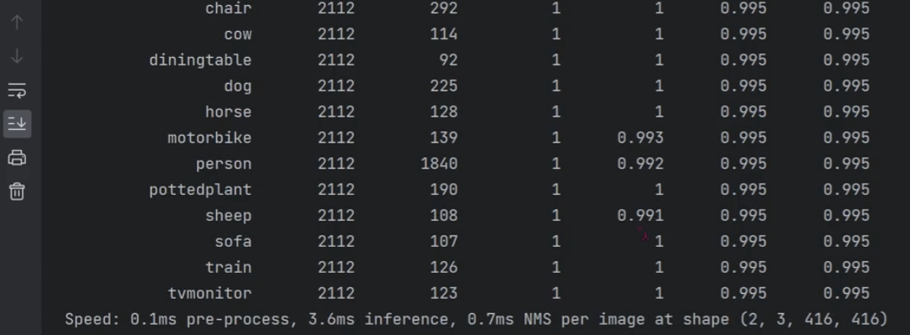

所以--save-hybrid 一定要关闭掉（即设为store_true），

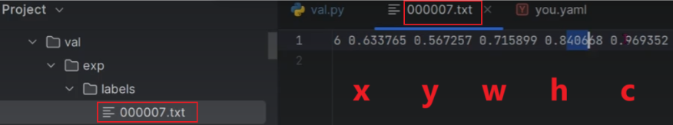

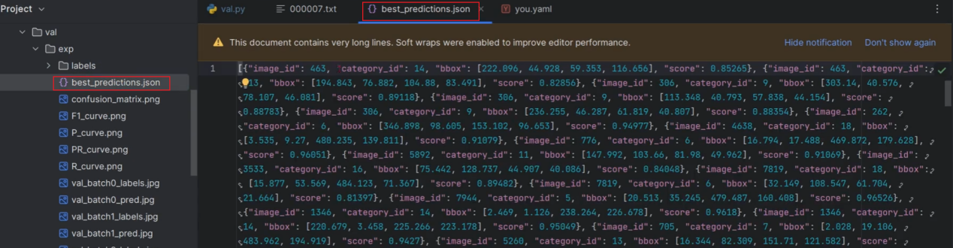

# 5.16、yolo.py代码讲解09:06

## 1)yolov3网络模型代码相关文件

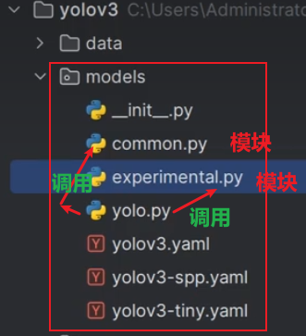

其中(a)common.py和experimental.py中的代码是网络模块代码，如CBL等代码；

(b)yolov3.yaml定义了网络模块的参数。

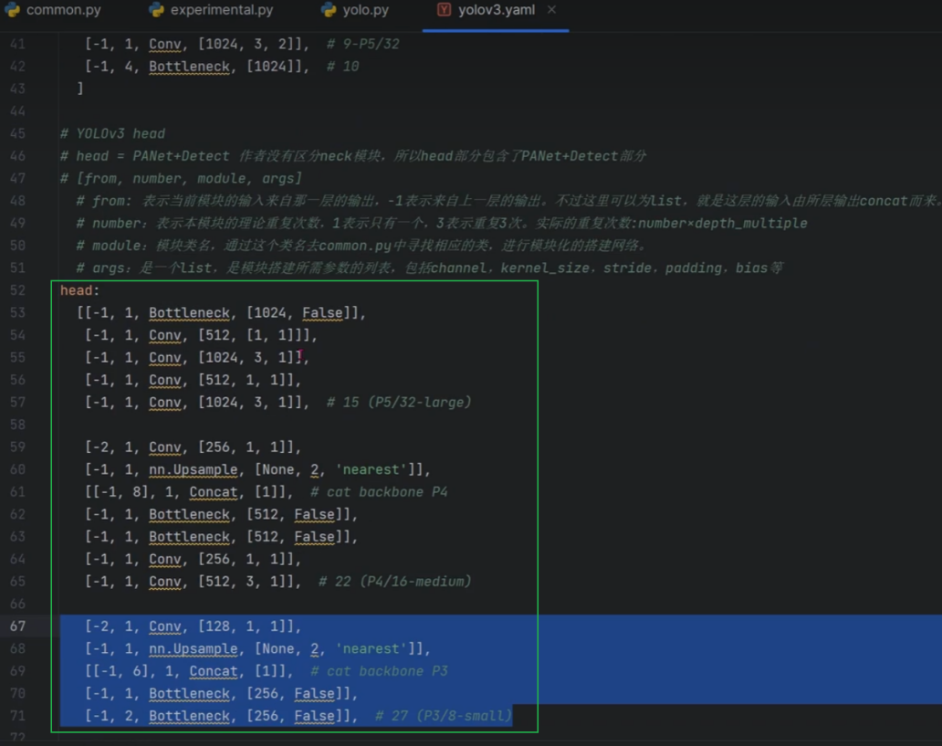

(c)yolo.py调用common.py和experimental.py中的代码,使用yolov3.yaml中的参数，实现如下图所示的yolov3网络。

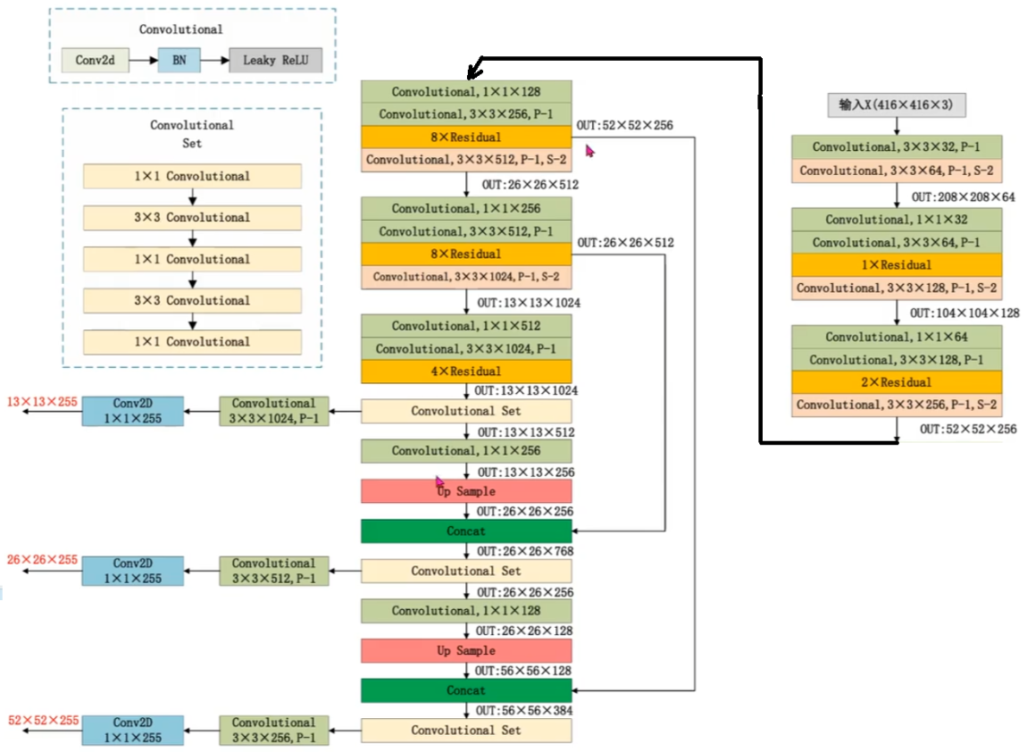

## 2)yolo.py代码

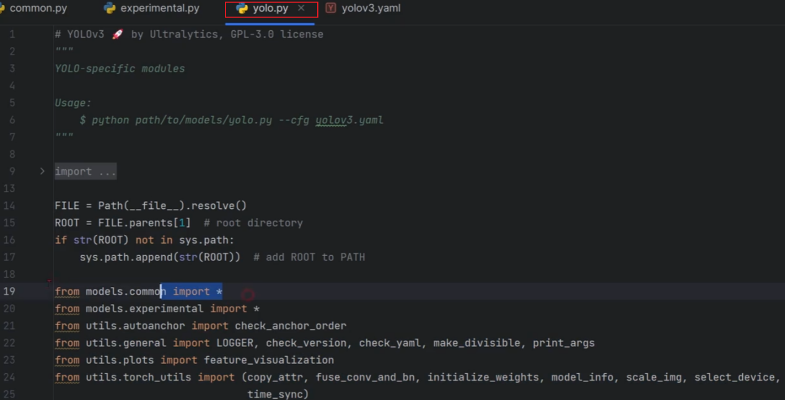

yolo.py的主代码只是调试性质的代码，detect.py和train.py 不用它。

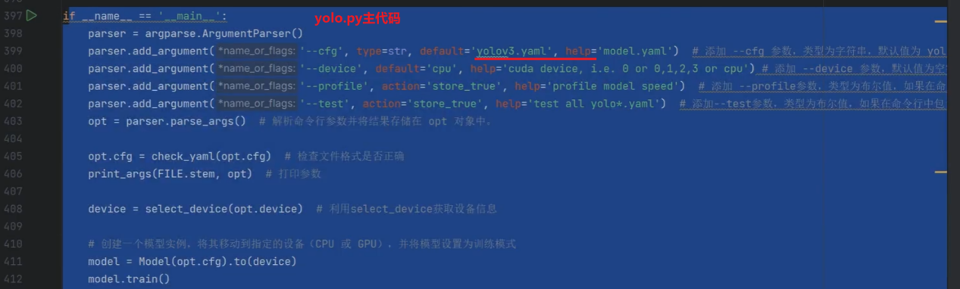

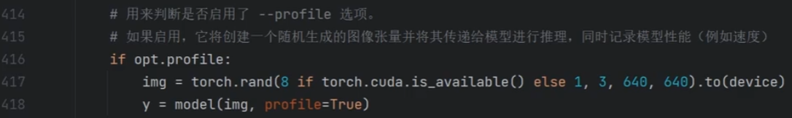

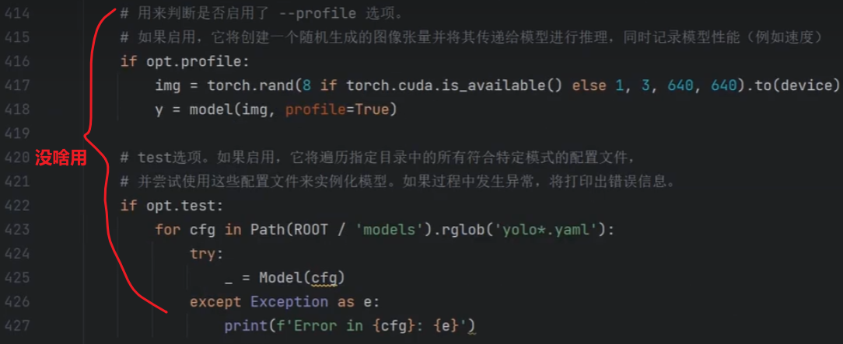

运行yolo.py ，控制台输出了如下的网络模型结构

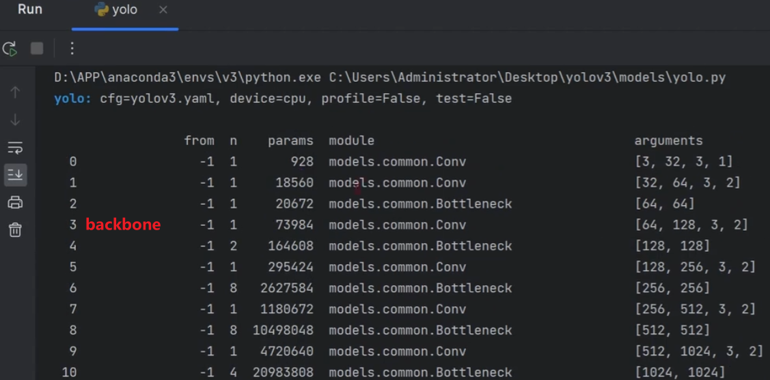

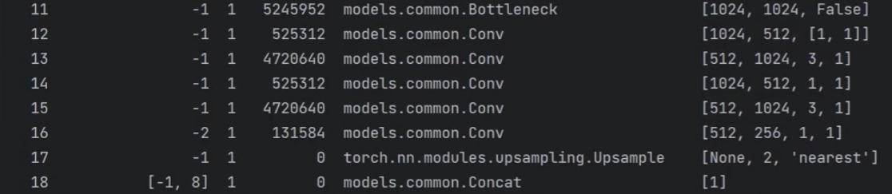

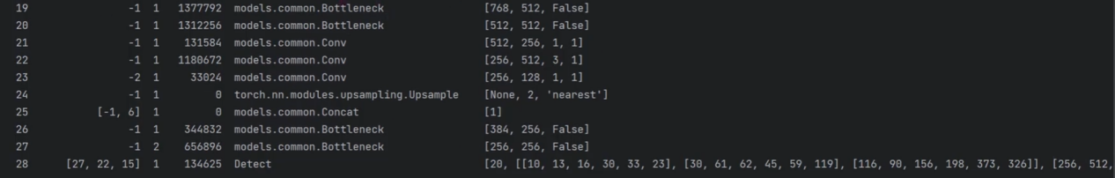

# 5.17、conv和bottleneck模块代码讲解

14:46

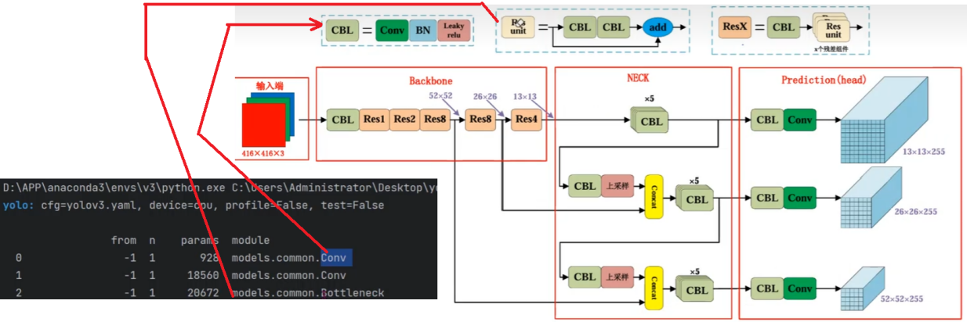

## 1).conv模块(对应一个CBL)

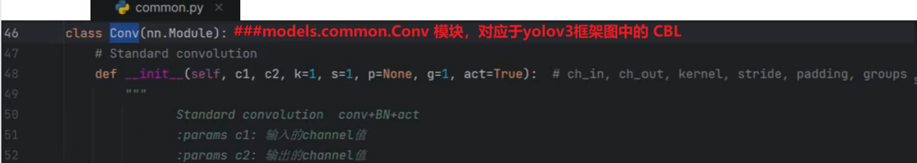

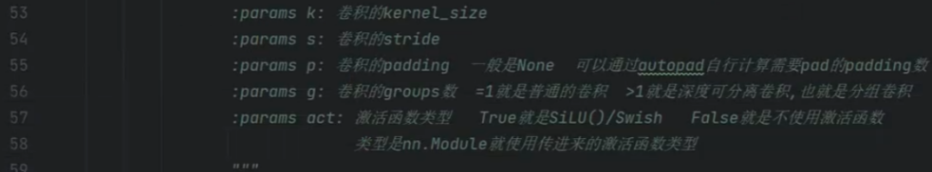



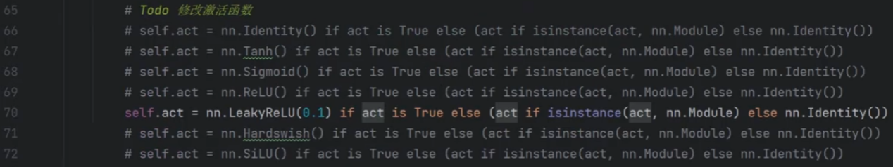

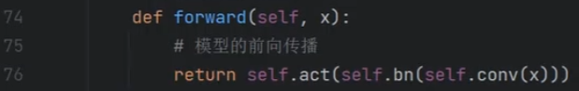

## 2)models.common.Bottleneck

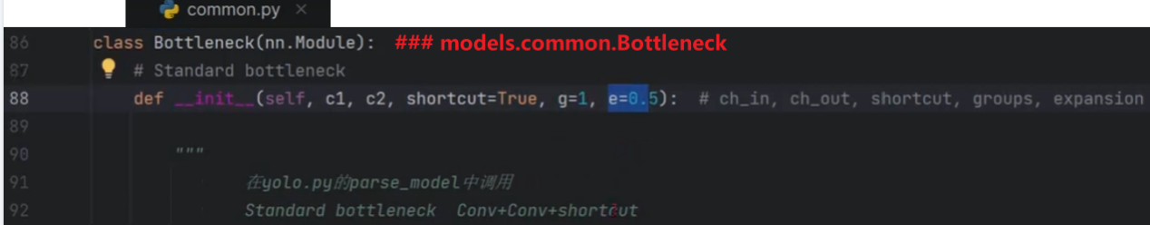

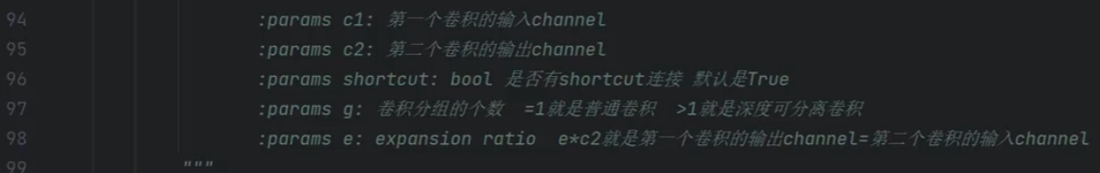

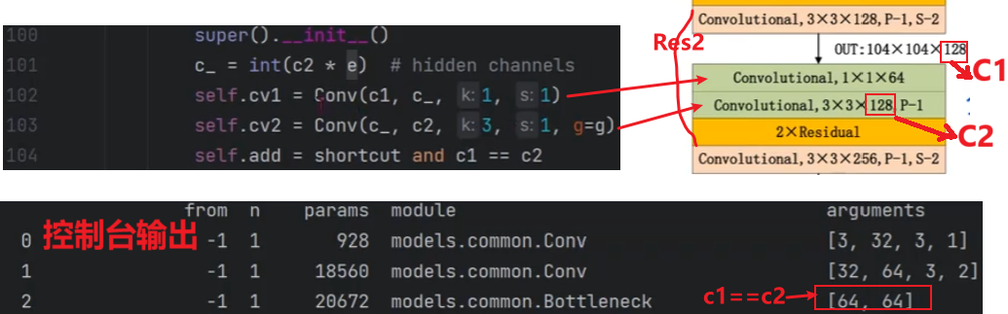

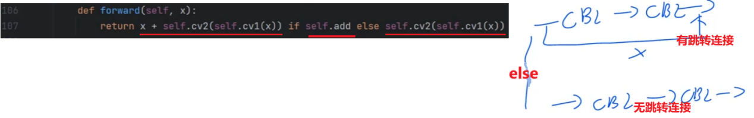

## 3)yolov3.yaml中的网络配置参数

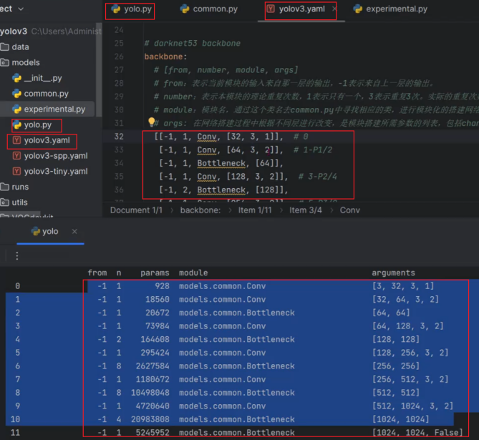

# 5.18、backbone网络模块代码讲解

14:50

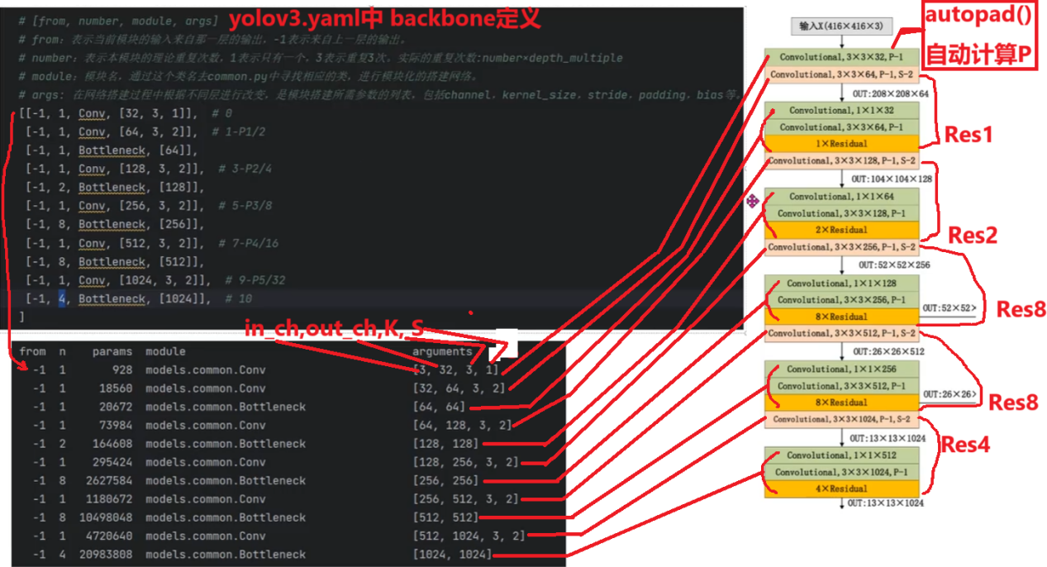

models.common.Conv的__init__函数中调用autopad自动计算Pad值。

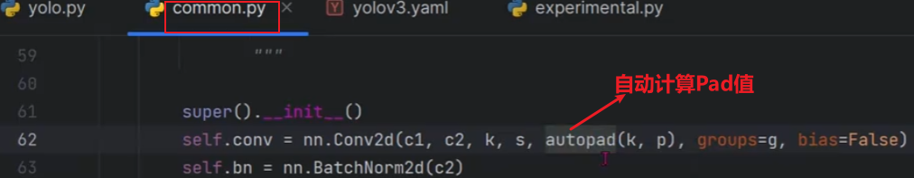

# 5.19、neck和head结构代码讲解

23:31

## 1)pytorch的nn.Upsample

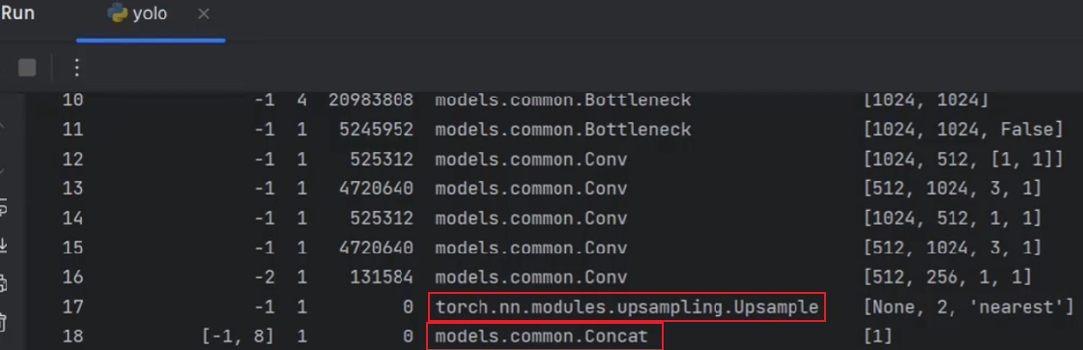

nn.Upsample(scale_factor=2, mode='nearest')

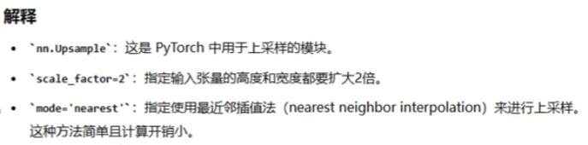

在yolov3.yaml的head部分，有



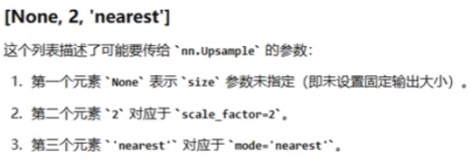

最近邻插值法(Nearest Neighbor Interpolation)是一种简单且常用的图像插值方法，主要用于图像放大或缩小。其基本思想是将目标图像中每个像素的值设置为离该像素最近的原始图像中像素的值。

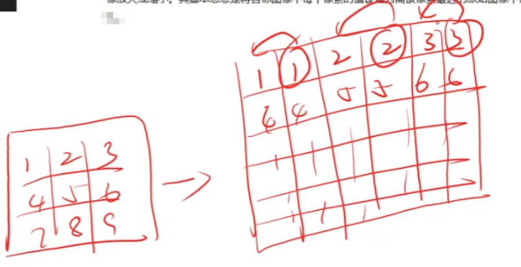

## 2)models.common.Concat模块



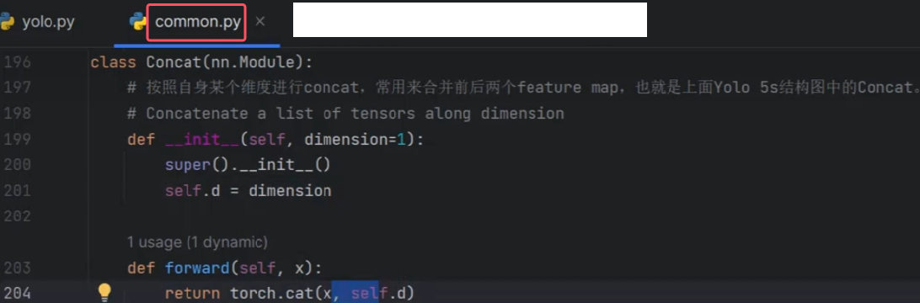

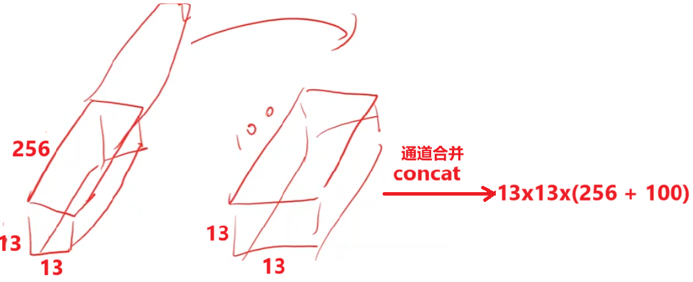

## 3)neck和head结构代码讲解

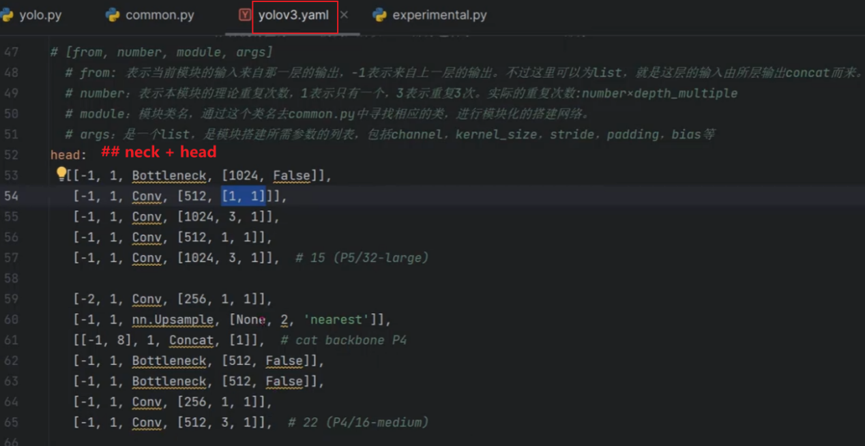

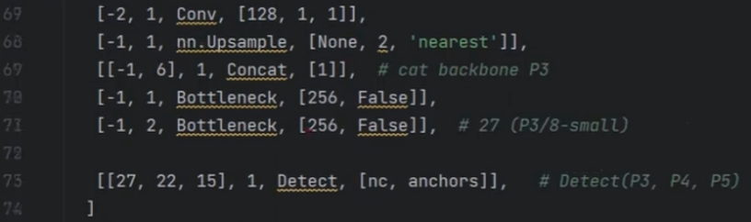

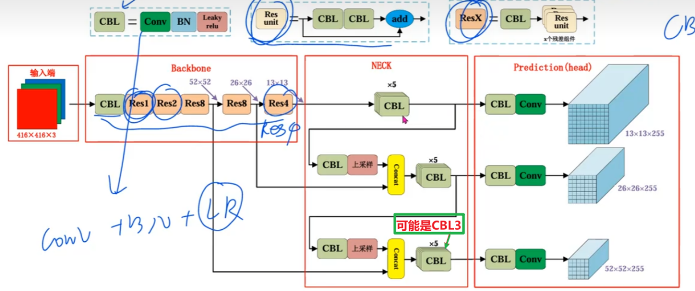

CBL x 5就是下面的Convolutional set（见《4.6*yolov3检测模型参数详解》）：

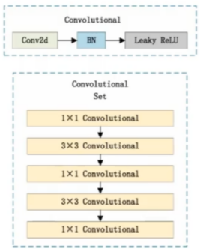

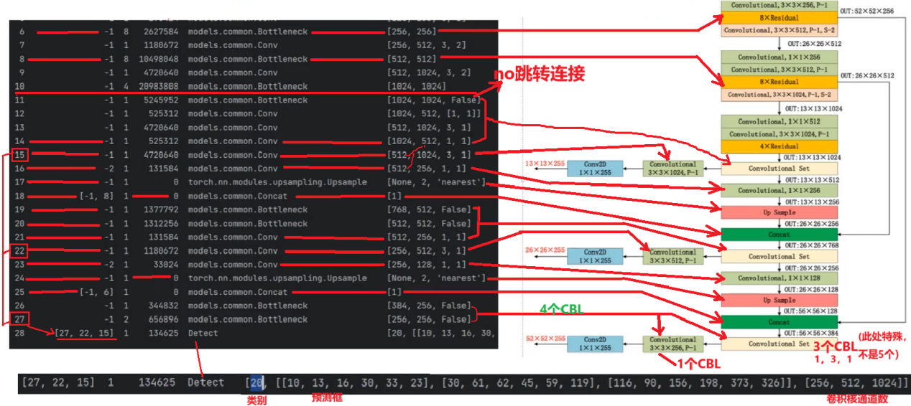

Detect对应的代码：

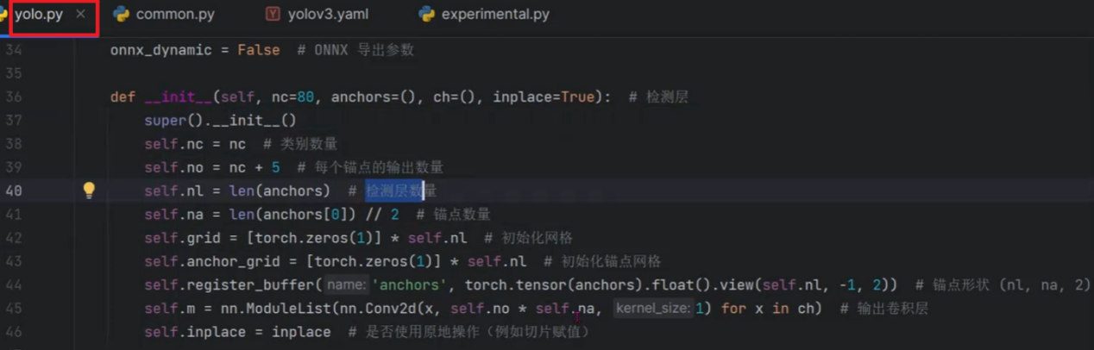

# 5.20、是否佩戴口罩检测项目实战先导

07:43

## 1)数据集（3582张图片，300+MB）

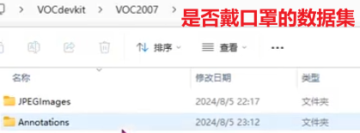

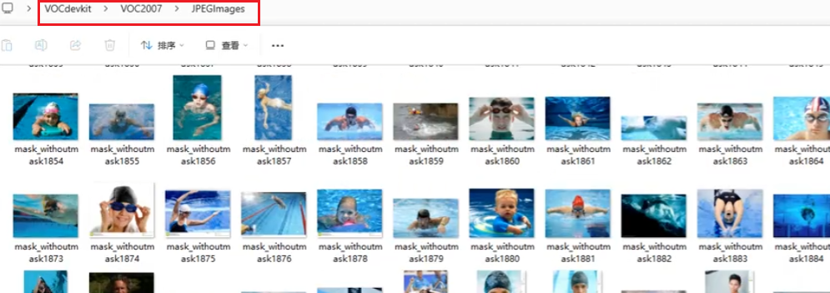

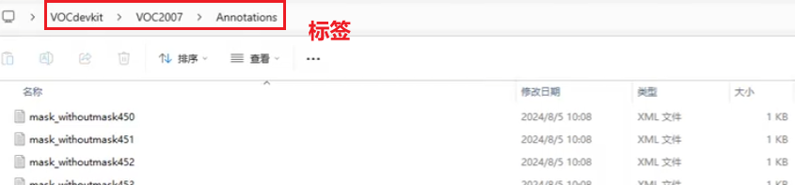

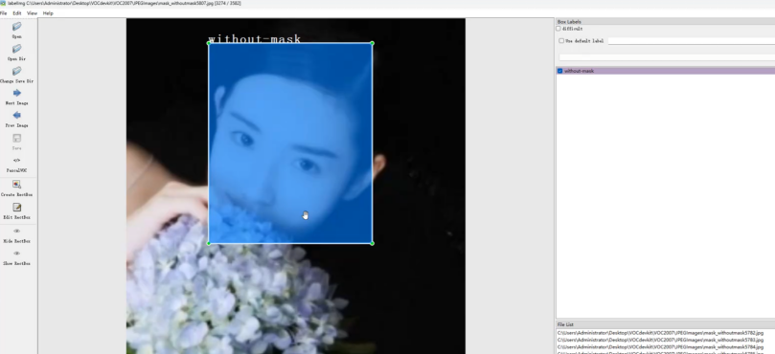

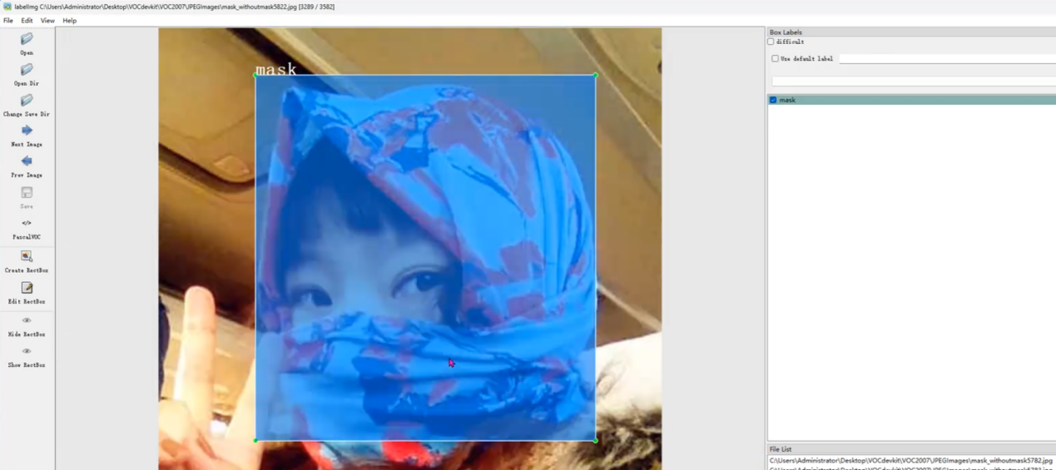

## 2)pycharm 工程目录结构

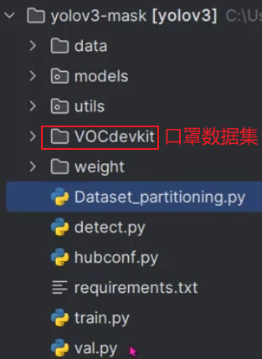

# 5.21、是否佩戴口罩检测模型训练

07:22

## 1)网络模型配置文件models/yolov3-mask.yaml修改

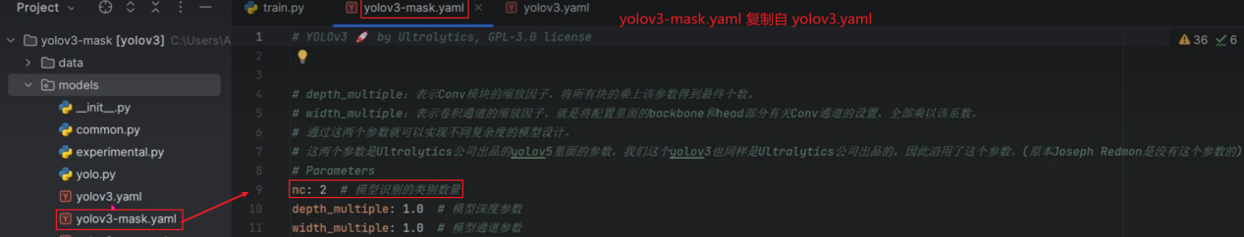

## 2)创建data/mask.yaml

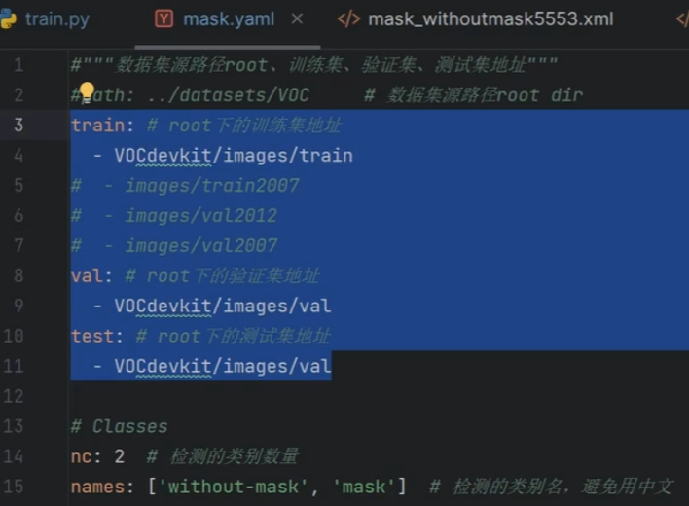

## 3)修改Dataset_partitioning.py

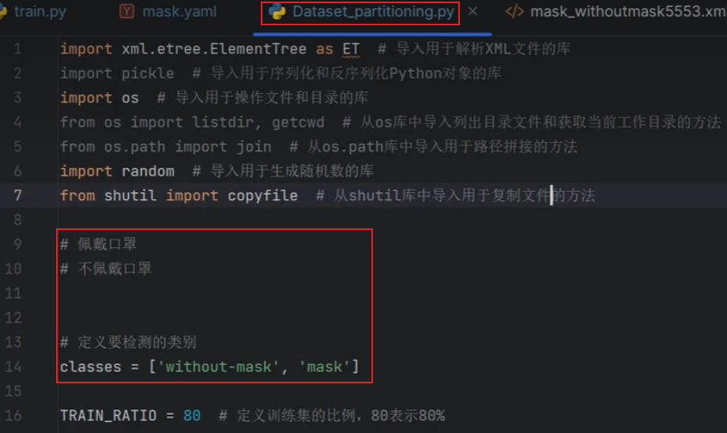

运行Dataset_partitioning.py 划分数据集，结果如下

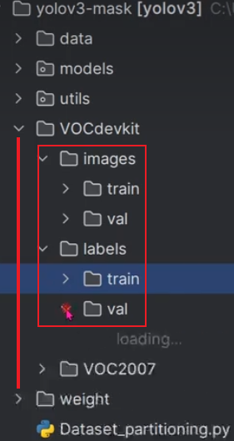

## 4)train.py

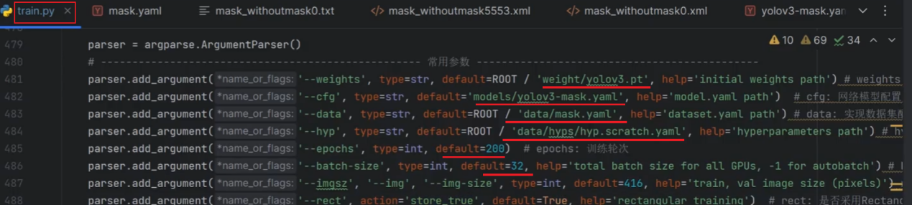

如果是3060显卡，--batch-size 的default=10，否则显存不足。

超参数配置项--hyp不变。

4.1)运行train.py

运行train.py,会生成cache文件，cache文件有助于加速训练：

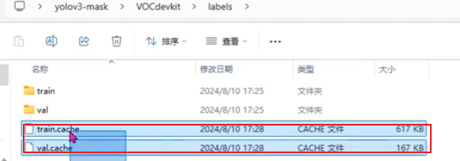

训练过程中的控制台输出

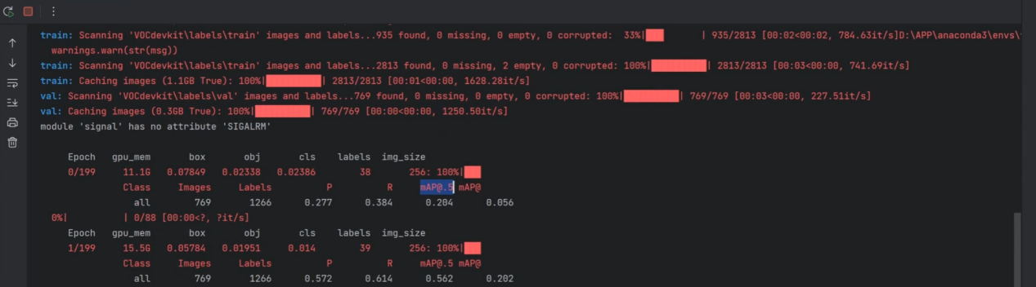

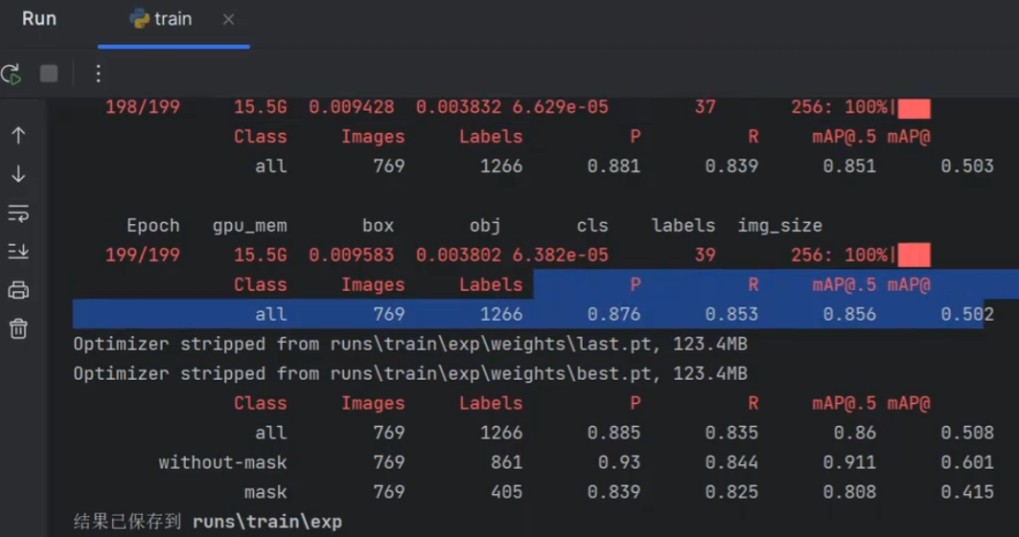

# 5.22、是否佩戴口罩检测模型推理和测试

12:14

## 1)（接上节）训练结果 runs\train\exp ：

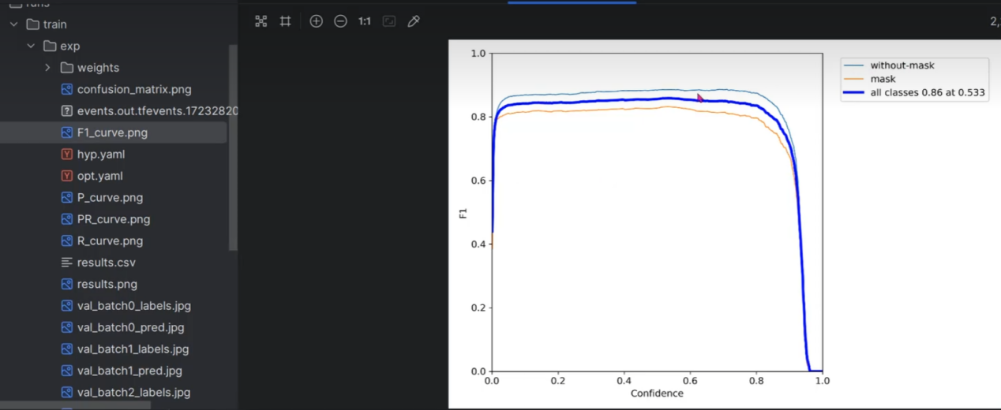

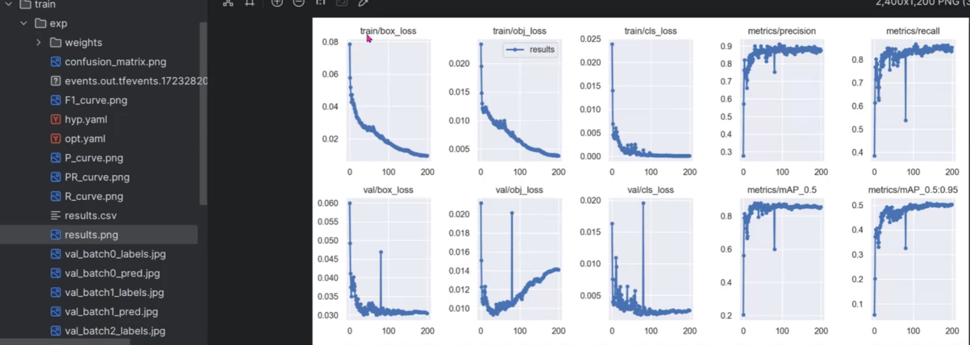

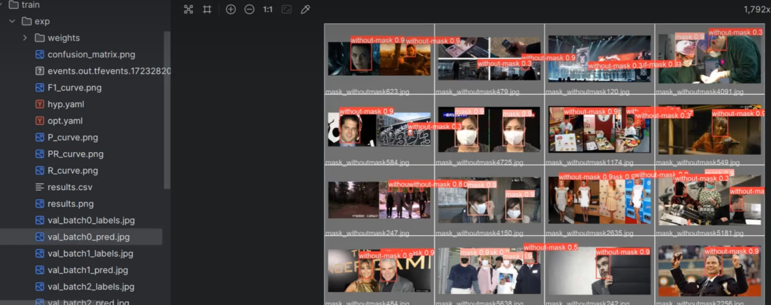

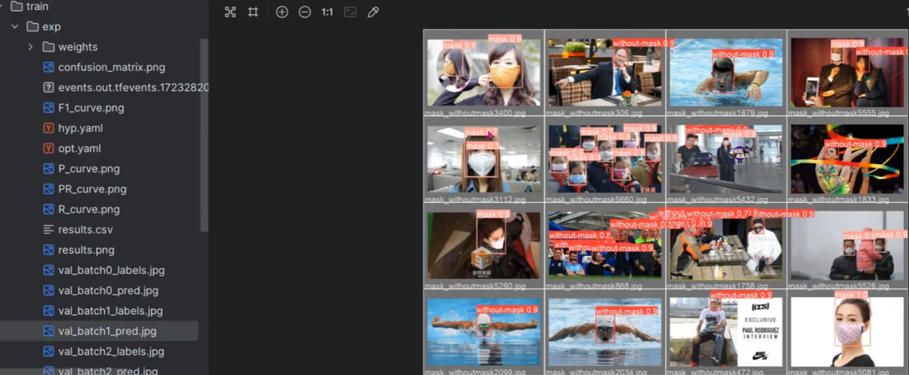

## 2)超参数配置文件（供参考）

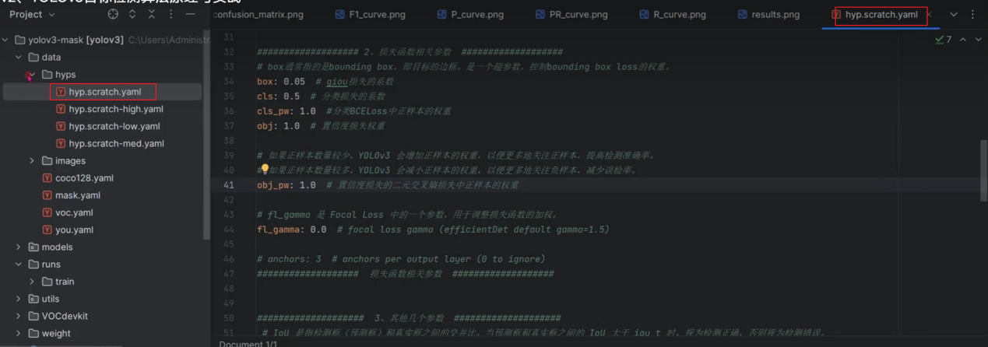

## 3)detect.py做推理检测1

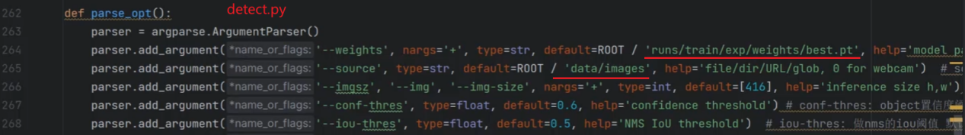

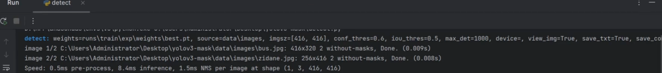

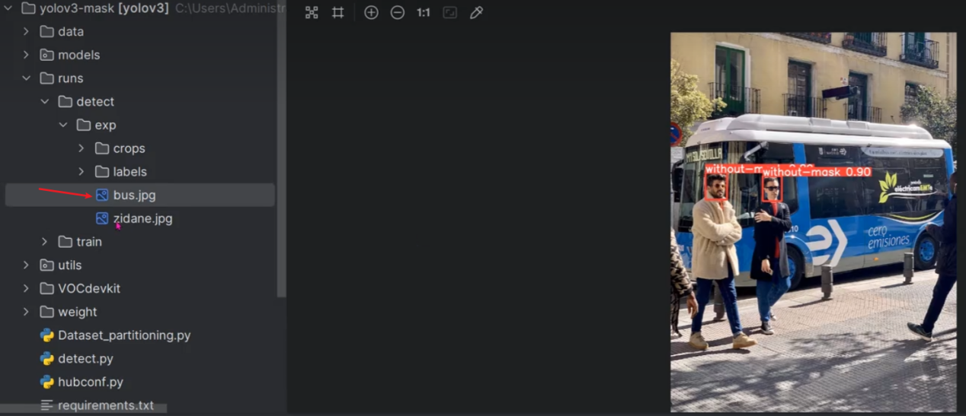

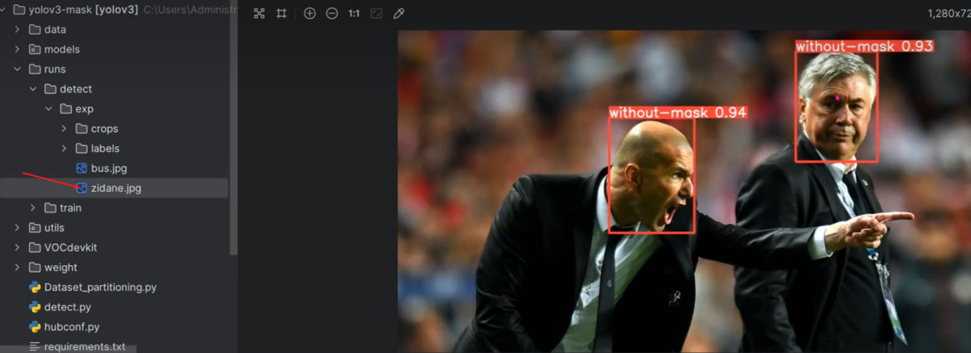

## 4)detect.py做推理检测2

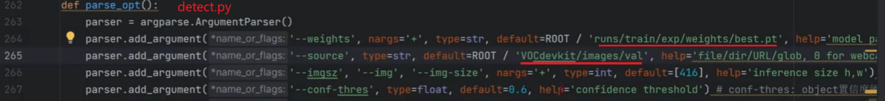

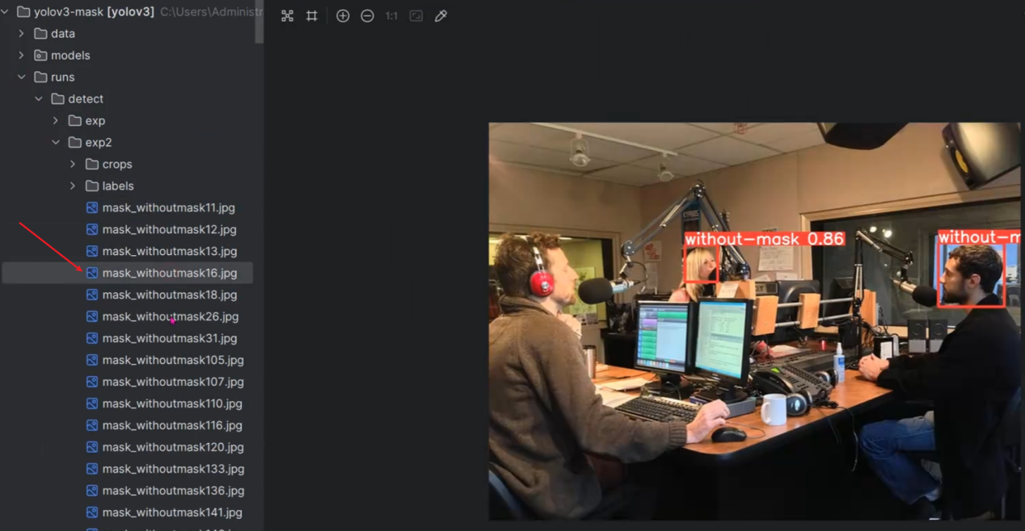

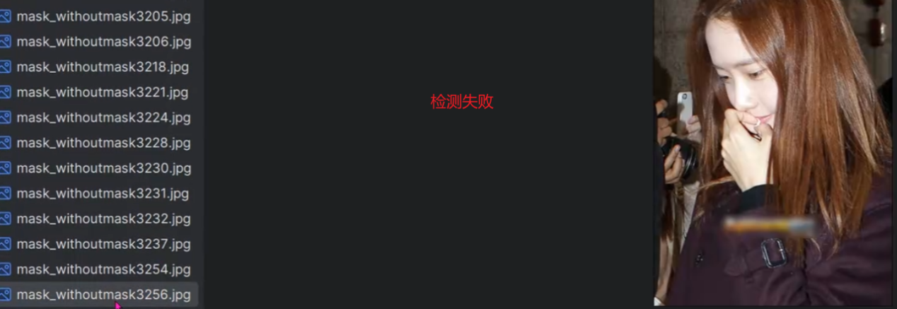

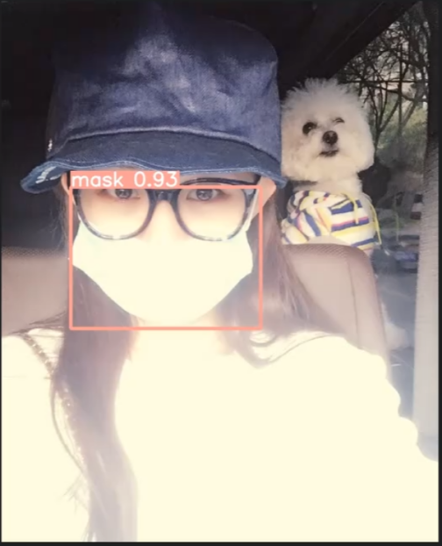

## 5)val.py模型验证

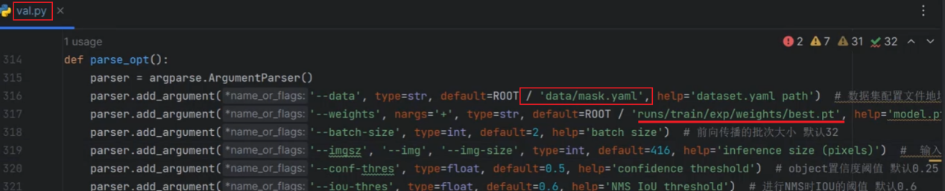

运行val.py,

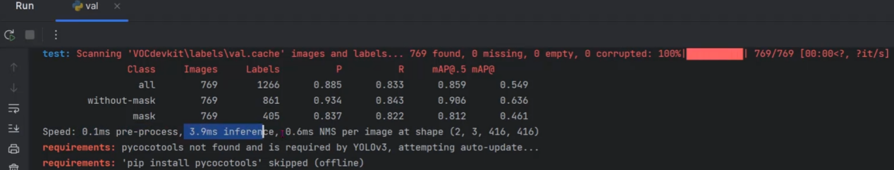

# 附：（SAM）中的算法

Segment Anything Model（SAM）是开源的，是Facebook Research（现Meta AI）团队开发的一项先进的图像分割技术，其采用的算法和技术原理主要包括以下几个方面：

1. 网络结构：SAM采用了一种类似于U-Net的编码器-解码器结构。编码器部分由多个卷积层和池化层组成，用于提取图像特征；解码器部分则由多个反卷积层和上采样层组成，用于将特征图恢复到原始图像大小，并生成分割结果。
2. 损失函数：SAM使用了一种基于交叉熵的多任务损失函数，其中包括了像素级别的分类损失和边界框级别的回归损失。分类损失用于衡量每个像素属于哪个类别（如前景或背景），回归损失则用于调整每个像素的边界框位置，以更好地匹配目标。
3. 数据增强：为了提高模型的鲁棒性和泛化能力，SAM采用了多种数据增强技术，如随机旋转、缩放、裁剪、翻转等，以及颜色空间变换和噪声添加等。
4. 预训练模型：为了加速模型训练和提高分割精度，SAM通常会使用预训练的图像分类模型（如ResNet、VGG等）作为编码器的初始权重，以便更好地提取图像特征。

此外，SAM还支持鼠标悬停、点击、框选和全图分割等多种交互方式，用户可以根据自己的需求灵活选择分割方法。

Segment Anything Model 算法的实现主要**使用的是 Python**，以下是具体介绍：

* 代码语言：其相关项目及代码库主要以 Python 编写，比如在进行模型训练、推理以及数据处理等操作时，所使用的代码均为 Python 语言.
* 依赖框架：该模型基于 PyTorch 深度学习框架来构建和训练模型，利用其强大的张量计算、自动求导等功能实现模型的高效训练和优化 。同时，还会配合使用 TorchVision 来处理图像数据，包括图像的加载、预处理、变换等操作，以便更好地将图像数据输入到模型中进行处理.
* 辅助库：在数据处理和可视化等方面，还使用了如 OpenCV 用于图像处理，Pycocotools 用于处理 COCO 格式的掩码数据，Matplotlib 用于可视化结果等 Python 库.